Національний університет «Полтавська політехніка імені Юрія Кондратюка»
(повне найменування вищого навчального закладу)
Навчально-науковий інститут інформаційних технологій та робототехніки
(повна назва факультету)
Кафедра комп’ютерних та інформаційних технологій і систем
(повна назва кафедри)

Пояснювальна записка
до дипломного проекту (роботи)
______________бакалавра______________
(освітньо-кваліфікаційний рівень)
на тему
______Розробка інформаційної системи аналізу та формування звітів ______
______________наукової та інноваційної діяльності кафедри______________
__________________________________________________________________

Виконав: студент __4__ курсу, групи _401-ТН_
спеціальності
_______________122 Комп’ютерні науки ______________
(шифр і назва напряму)
__________________Борківець К.М._____________________
(прізвище та ініціали)
Керівник __________Лактіонов О.І.____________________
(прізвище та ініціали)
Рецензент ____________Панчук Д.А._____________________
(прізвище та ініціали)

Полтава – 2023 року

МІНІСТЕРСТВО ОСВІТИ І НАУКИ УКРАЇНИ
НАЦІОНАЛЬНИЙ УНІВЕРСИТЕТ
«ПОЛТАВСЬКА ПОЛІТЕХНІКА ІМЕНІ ЮРІЯ КОНДРАТЮКА»

НАВЧАЛЬНО-НАУКОВИЙ ІНСТИТУТ ІНФОРМАЦІЙНИХ ТЕХНОЛОГІЙ ТА РОБОТОТЕХНІКИ

КАФЕДРА КОМП’ЮТЕРНИХ ТА ІНФОРМАЦІЙНИХ ТЕХНОЛОГІЙ І СИСТЕМ

КВАЛІФІКАЦІЙНА РОБОТА БАКАЛАВРА

спеціальність 122 «Комп’ютерні науки»

на тему

«Розробка інформаційної системи аналізу та формування звітів наукової та інноваційної діяльності кафедри»

Студента групи 401-ТН Борківця Костянтина Максимовича

Керівник роботи
кандидат технічних наук,
доцент Лактіонов О.І.

Завідувач кафедри
кандидат фізико-математичних наук, доцент Двірна О.А.

Полтава – 2023

РЕФЕРАТ

Кваліфікаційна робота бакалавра: 68 с., 29 малюнків, 2 додатки, 19 джерел.
Об’єкт дослідження: інформаційна система аналізу та формування звітів наукової та інноваційної діяльності кафедри.
Мета роботи: проектування та розробка інформаційної системи аналізу та формування звітів для покращення процесів кафедри, автоматизація збору та обробки даних, створення зручного інтерфейсу для генерації звітів і аналітичних даних.
Методи: аналіз потреб системи, проектування та розробка інструментів системи, розробка бази даних, побудування веб-додатку інформаційної системи на основі моделі MVT, використання бібліотек для побудови звітів.
Ключові слова: інформаційна система, аналітика, звіт, публікація.

ABSTRACT

Bachelor's thesis: 68 p., 29 figures, 2 appendices, 19 sources.
Object of research: an information system for analysing and reporting on the department's scientific and innovation activities.
Objective: to design and develop an information system for analysing and generating reports to improve the department's processes, automate data collection and processing, and create a user-friendly interface for generating reports and analytical data.
Methods: analysis of system needs, design and development of system tools, database development, construction of a web-based information system application based on the MVT model, use of libraries for building reports.
Keywords: information system, analytics, report, publication.

ЗМІСТ

ПЕРЕЛІК УМОВНИХ ПОЗНАЧЕНЬ, СИМВОЛІВ, СКОРОЧЕНЬ І ТЕРМІНІВ 5
ВСТУП 6
РОЗДІЛ 1 АНАЛІТИЧНИЙ ОГЛЯД ІНФОРМАЦІЙНОЇ СИСТЕМИ АНАЛІТИКИ ТА ЗВІТІВ КАФЕДРИ 7
1.1 Опис предметної області 7
1.2 Огляд існуючих програмних рішень 10
1.3 Функціональні вимоги 17
РОЗДІЛ 2 ПРОЕКТУВАННЯ ІНФОРМАЦІЙНОЇ СИСТЕМИ АНАЛІТИКИ ТА ЗВІТІВ КАФЕДРИ 18
2.1 Функціонал та структура системи 18
2.2 Проектування бази даних 20
2.3 Розробка дизайну 21
РОЗДІЛ 3 ТЕХНОЛОГІЇ ДЛЯ РОЗРОБКИ ІНФОРМАЦІЙНОЇ СИСТЕМИ АНАЛІТИКИ ТА ЗВІТІВ КАФЕДРИ 26
3.1 Вибір мови програмування та фреймворку 26
3.2 Вибір середовища розробки 28
3.3 СУБД та система адміністрування 28
3.4 Веб-технології 29
РОЗДІЛ 4 РОЗРОБКА ІНФОРМАЦІЙНОЇ СИСТЕМИ АНАЛІТИКИ ТА ЗВІТІВ КАФЕДРИ 31
4.1 Розробка бази даних 31
4.2 Розробка веб-дизайну системи 37
РОЗДІЛ 5 ТЕСТУВАННЯ 44
5.1 Вибір тестування 44
5.2 Тестування 44
5.3 Введення в експлуатацію 51
ВИСНОВКИ 52
СПИСОК ВИКОРИСТАНИХ ДЖЕРЕЛ 53
ДОДАТОК А ІНСТРУКЦІЯ КОРИСТУВАННЯ СИСТЕМОЮ 55
ДОДАТОК B ВИХІДНИЙ КОД ОСНОВНИХ КОМПОНЕНТІВ 56

ПЕРЕЛІК УМОВНИХ ПОЗНАЧЕНЬ, СИМВОЛІВ, СКОРОЧЕНЬ І ТЕРМІНІВ

CSRF – Cross-Site Request Forgery
LMS – Learning Management System
IT – Information Technology
SIS – Student Information System
APP – Application
MVT – Model-View-Template
MVC – Model-View-Controller
URL – Uniform Resource Locator
HTML – HyperText Markup Language
HTTP – HyperText Transfer Protocol
MS – Microsoft
ORM – Object-Relational Mapping
PMA – phpMyAdmin
CSS – Cascading Style Sheets
SQL – Structured Query Language
IDE – integrated development environment
VENV – virtual environment
МНБД – Міжнародні наукометричні бази даних
ООП – об’єктно-орієнтоване програмування
БД – база даних
СУБД – система управління базами даних
ІС – інформаційна система

ВСТУП

У сучасному світі, де величезні обсяги даних накопичуються щоденно, важливо мати ефективні інструменти для їх обробки та аналізу. Інформаційні системи в цьому контексті стають незамінними засобами для збору, обробки та використання даних з метою прийняття обґрунтованих рішень.
Сучасні університети є складними організаційними структурами, що обробляють значну кількість даних і інформації щодня. Забезпечення ефективного збору, аналізу та звітності цих даних стає вирішальною задачею для управління університетом. Інформаційні системи, які спеціалізовані у формуванні аналітики та звітів, є необхідним інструментом для надання високоякісної інформації для прийняття рішень на різних рівнях управління університетом.
Основною метою розробки інформаційної системи для формування аналітики та звітів є покращення роботи кафедри та освітнього процесу. Ця система буде спрямована на автоматизацію збору та обробки даних, а також на створення зручного інтерфейсу для генерації звітів і аналітичних даних. Вона буде розроблена з урахуванням специфіки процесів кафедри.
Очікується, що розроблена інформаційна система значно спростить процес аналізу даних та підготовки звітів для кафедри, дозволяючи швидше та ефективніше отримувати необхідну аналітику та інформацію. Крім того, система має потенціал для подальшого розширення та вдосконалення, забезпечуючи користувачам зручні та потужні інструменти для аналізу даних.
Ця система є актуальною та важливою, оскільки розв'язання проблеми ефективного збору, аналізу та звітування даних на кафедрі допомагає підвищити якість управління та прийняття обґрунтованих рішень. Вона стане незамінним інструментом для забезпечення швидкого та точного формування аналітики та звітності на кафедрі, що сприятиме підвищенню ефективності та досягненню поставлених цілей.

РОЗДІЛ 1

АНАЛІТИЧНИЙ ОГЛЯД ІНФОРМАЦІЙНОЇ СИСТЕМИ АНАЛІТИКИ ТА ЗВІТІВ КАФЕДРИ

  - Опис предметної області

Інформаційна система аналітики та звітів кафедри є спеціалізованою програмною системою, розробленою для забезпечення ефективного збору, обробки, аналізу та представлення даних, пов'язаних із діяльністю кафедри університету. Ця система включає в себе повний перелік наукових публікацій, що були опубліковані або представлені науковими працівниками кафедри.
Публікації наукових працівників є важливим показником їхньої наукової активності та внеску в наукову громадськість. Вони дають змогу сприяти розвитку науки та вносити нові знання, дослідження та інновації у відповідну галузь.
Одним з основних завдань системи є обробка отриманих даних для забезпечення аналітичної звітності. Вона дає змогу кафедрі зекономити цінний час своєї діяльності, здійснювати швидкий моніторинг данних, визначати проблеми та недоліки, робити окремі або повні звітності, а також приймати обґрунтовані рішення для поліпшення процесів.
У межі системи сворюється web-додаток зі сторінками, де будуть надані: «Авторизування та реєстрування користувачів», «Форма для заповнення данних», «Сторінка відображення даних» та «Інформація та завантаження звіту». На перегляд аналітичних даних мають право абсолютно всі користувачі, які мають доступ до web-додатку. На заповнення та додавання допускаються лише авторизовані користувачі, а на редагування, видалення та завантаження звіту, маю право лише адміністратори, так звані «superusers», які будуть визначені заздалегідь. Звіт буде містити в собі перелік наукових публікацій науково-педагогічних працівників кафедри (наукового підрозідлу), який може бути використаний для різних цілей. Для внутрішнього аналізу та оцінювання наукової продуктивності кафедри, а також зовнішньої звітності перед вищими навчальними закладами, науковими установами або фінансовими організаціями.
Також, перелік наукових публікацій може бути використаний для визначення наукових напрямів та основних дослідницьких інтересів кафедри, сприяючи плануванню та координації наукових досліджень. До аналітики будуть подаватися такі види публікацій:
- статті;
- тези;
- монографії;
- підручники;
- навчальні посібники;
- інші види публікацій(альбоми, атласи тощо).
Перелік цих публікацій може містити різноманітну інформацію, таку як: заголовок публікації, ім’я авторів(або автора), назву журналу або конференції, категорію, дату публікації та інші деталі, що вказують на релевантність і наукову цінність цієї публікації.
Ці дані подаються у форму, зберігаються в базі даних системи, обробляються та формуються у звіт за такими категоріями:
- перелік монографій затверджених вченою радою університету;
- перелік колективних монографій;
- перелік підручників;
- перелік навчальних посібників;
- перелік наукових публікацій;
- публікації зі студентами;
- інші види.
Також категорія «Перелік навчальних посібників» ділиться на такі підкатегорії:
- статті у фахових виданнях України;
- публікації у закордонних виданнях (окрім Російської федерації) із зазначенням виду публікації;
- наукові праці, опубліковані та підготовлені до друку у виданнях, що входять у МНБД;
- наукові праці, опубліковані та підготовлені до друку спільно із іноземними співавторами.
Та в кожної підкатегорії є такі підпункти:
- опубліковані;
- прийняті до друку.
Загалом, перелік наукових публікацій науково-педагогічних працівників кафедри є важливим компонентом для оцінки та аналізу наукової діяльності, сприяє розвитку інформаційної системи аналітики та звітів кафедри і вносить свій вклад у наукову спільноту.
Інформаційна система аналітики та звітів поділяється на такі функціональні блоки:
- Реєстрація та авторизація користувачів:
  - Забезпечення детальної та зрозумілої реєстрації користувачів.
  - Забезпечення безпеки та конфіденційності інформації наданими користувачами.
  - Уникнення загрози CSRF атак.
  - Збереження наданих даних до бази даних на сервері системи.
  - Забезпеченя зручної авторизації користувачів.
  - Назначення «superusers».
- Заповнення, реєстрація та контроль публікацій.
  - Надання форми для заповнення даних зі зручним інтерфейсом для кожного виду.
  - Введення, редагування та додавання публікацій до бази даних на сервері системи.
  - Функція додавання публікацій лише для авторизованих користувачів.
  - Аналіз та розподілення даних до таблиць по категоріям.
  - Уникнення загрози CSRF атак.
  - Пошук та фільтрація даних.
- Формування відображення публікацій:
  - Відкритий доступ користувачів до перегляду всіх публікацій.
  - Пошук публікацій по певним категоріям.
  - Функція видалення публікацій для «superusers».
  - Пагінація для сторінок перегляду публікацій.
- Формування звіту:
  - Збирання всіх даних та надання їх для оформлення звіту.
  - Формування звіту по заданому шаблону.
- Завантаження звіту:
  - Надання готового звіту у файлі MS Word.
  - Завантаження звіту до подальшого роздрукування.
Ця інформаційна система сприяє ефективному управлінню науковими публікаціями кафедри та забезпечують зручний інструментарій для аналізу та формування звітів. Вона забезпечує комфортність взаємодії користувача з програмним забезпеченням та інтерфейсом.

  - Огляд існуючих програмних рішень

Завдяки автоматизації та постійному технологічному прогресу вищі навчальні заклади використовують студентські інформаційні системи для покращення потоку операцій. Інформаційна система для студентів вищих навчальних закладів зберігає і відстежує дані, необхідні викладачам і співробітникам для управління роботою кафедри.
Викладачі та співробітники отримують вигоду від системи, оскільки значно зменшується обсяг паперової роботи, а студенти можуть отримати доступ до життєво важливої інформації самостійно. Ці системи, як правило, інтегровані із системою управління навчанням (LMS) та інструментом управління навчальним процесом, що дає змогу викладачам ефективно управляти даними [1].
Згідно зі звітами компанії Straits Research, у 2018 році на 10 найбільших постачальників програмного забезпечення для студентських інформаційних систем припадало приблизно 43% світового ринку освітніх додатків. Згодом ринок зріс на 5,9% і досягнув 7,6 млрд доларів США доходу від послуг з обслуговування, ліцензування та підписки на освітні програми [1].
Протягом прогнозованого періоду розмір ринку освітніх додатків досягне 8,3 мільярда доларів США до 2023 року, порівняно з 7,6 мільярда доларів США у 2018 році, що відповідає середньорічному темпу зростання на рівні 1,8 відсотка [1].
За словами компанії, основними ознаками хорошої інформаційної системи аналітики та звіту є такі:
- покращення прийняття рішень: Розроблена система мусить надавати користувачам цінну інформацію, необхідну для прийняття обґрунтованих рішень;
- ефективність операцій: Інформаційна система має допомагати підвищити ефективність операцій шляхом їх автоматизації. Завдяки автоматичній генерації звітів, регулярному оновленню даних і можливостям спільної роботи, процеси стають більш швидкими й ефективними;
- зростання інсайтів: Система дає змогу отримувати більше глибини інсайтів завдяки розширеним можливостям аналізу даних. Користувачі можуть використовувати різноманітні аналітичні методи й алгоритми для виявлення складних взаємозв’язків і патернів у даних, що допомагає розкрити нові можливості;
- покращення співпраці: Інформаційна система повинна сприяти покращенню співпраці в організації, оскільки забезпечує можливість спільної роботи над даними і звітами. Користувачі можуть легко ділитися інформацією, обмінюватися ідеями й отримувати зворотній зв’язок, що сприяє зростанню командної працездатності та результативності;
- адаптованість та масштабованість: Розроблена інформаційна система повинна бути легко адаптована до потреб організації і масштабована для врахування зростаючого обсягу даних і вимог. Засоби інтеграції дають змогу підключати нові джерела даних, а гнучкість системи має дозволяти налаштовувати звіти та аналітичні інструменти згідно з унікальними вимогами користувачів.
Серед українського ринку запропоновано не багато програмних рішень, але з них такі як:
- Інформаційно-аналітична система «Університет», розроблена Сумським державним університетом.
- Інформаційно-аналітична система «EvaluEd», розроблена Державною службою якості освіти України.
- Інформаційна система «Електронний університет», розроблена Хмельницьким національним університетом.
«Університет», розроблена Сумським державним університетом, складається з декількох підсистем: підсистема «Абітурієнт», підсистема «Студент», підсистема «Навчання» та підсистема «Документи» [2].
Основні можливості підсистеми «Абітурієнт»:
- обробку особистих справ абітурієнтів;
- автоматичне створення рейтингової ситуації;
- автоматизоване формування протоколів та наказів;
- створення друкованих форм усіх документів, статистичних та аналітичних звітів.
Підсистеми «Студент»:
- обробка навчальних карток студентів;
- формування екзаменаційних відомостей;
- формування наказів стипендій та матеріальної допомог;
- автоматизує формування додатків до дипломів, наказів, відомостей та інших документів.
Підсистема «Навчання» дозволяє:
- формування навчальних планів;
- введення базових та робочих графіків;
- формування розкладу з механізмом блокування аудиторій та викладачів.
Підсистема «Документи»:
- формування посвідчень на відрядження;
- електронний реєстр документів;
- обробка рішень різних рад та внутрішніх документів.
Загалом система «Університет» є доволі універсальна, завдяки своїм широким можливостям. Але підсистема «Документи» є малофункціональною, вона не працює з науковими публікаціями та не робить звітності по ним. Тому ця система не дуже підходить під наше програмне рішення [2].
«EvaluEd», розроблена «Державною службою якості освіти України за сприянням Чеської агенції розвитку та шкільної інспекції». Її адмініструють працівники Служби, надаючи доступ лише верифікованим користувачам, щоб уникнути внесення недостовірних даних [3].
У системі створили модуль, щоб допомагати закладам освіти проводити самоаналіз освітньої діяльності для:
- підвищення освіти;
- створення умов для навчання.
За результатами оцінювання керівники закладів отримують звіт, який включає:
- оцінювання за напрямами діяльності;
- інформацію, яку було отримано в ході освітнього процесу.
Також ця інформаційна система володіє такими можливостями:
- забезпечення прозорості та зменшення впливу суб'єктивних факторів;
- збереження та цифрове перетворення даних;
- здобуття інформації з різних літератур для аналізу стану системи освіти;
- моніторинг та своєчасна реакція на виявлені проблеми;
- прийняття рішень на основі достовірних даних.
Ця система доволі нова, вона була створена наприкінці 2022-го року. Та ще не встигла повністю бути впроваджена до освітнього процесу. І також ця система не пристосована до аналітики саме наукових публікацій, тому знову не підходить до нашого програмного рішення [3].
«Електронний університет», розроблена Хмельницьким національним університетом, має доволі невеликі можливості, такі як:
- модульне середовище для навчання;
- формування каталогів певних дисциплін;
- робота з персональними даними;
- проведення оцінювання роботи науково-педагогічних працівників.
«Проведення оцінювання роботи науково-педагогічних працівників» робиться за допомогою аналітики даних роботи працівник, що підійде під наше програмне рішенням. Але воно не автоматизоване й має не дуже зручний інтерфейс. Також там не має можливості сортування публікацій по категоріям та формувати готовий звіт для подальшої праці. Тому ця система не буде зручним програмним рішенням [4].
А якщо звернутися до іноземного ринку, то варіативність систем буде трішки більша, чим в українських, серед них такі як:
- «Студентська інформаційна система», розроблена американською компанією Gradelink.
- «Інформаційна система управління Wisenet» підрозділу компанії ADAPT IT.
- «Cистема Aeries SIS», розроблена компанією Aeries.
- «Модульна інформаційна система BigSIS» компанії ComunityBrands.
«Wisenet», інформаційна система підрозділу компанії ADAPT IT, яка пропонує інструменти, які допомагають оптимізувати управління університетом протягом усього навчального циклу. Вона включає майстер планування, який спрощує процеси організації [5].
Wisenet пропонує свою програму Learner App, де користувачі можуть додавати різну інформацію, й отримувати доступ через інтегровані платформи навчання, такі як Moodle. Для академічних установ та закладів освіти, які вже мають систему управління, Wisenet може слугувати розширенням для доступу до більш широкого спектру ресурсів за допомогою Wisenet API.
Головною проблемою цієї системи це те, що вона не безкоштовна, її ціна від 400 доларів США на місяць, або від 2500 доларів США при підписці на місяць, і також вона не дуже спеціалізується на формування звітності. Тому це програмне рішення нас не задовольняє.
«Студентська інформаційна система», розроблена американською компанією Gradelink, це комплексна інформаційна система зі зручним інтерфейсом. Вона пропонує повністю інтегровані інструменти, які забирають майже всю адміністративну роботу від керівників. Серед них є створення довідників, розкладів, звітів і навіть індивідуальних навчальних планів. Студенти та інші можуть отримати доступ до відповідної інформації при дозволі керівників. Ця система також має функції контролю, які допомагають адміністраторам відстежувати проблеми, інциденти та досягнення. Також вона добре інтегрується з іншими існуючими програмними системами [6].
Але також проблемою, як і у всіх іноземних інформаційних систем, є те, що вона не безкоштовна, але на жаль ціна не вказана на сайті, її говорять лише при написанні листа на сайті, но орієнтовна вартість системи не менше 500 доларів США на місяць.
«Aeries SIS», це комплексна система розроблена компанією Aeries, яка може бути розміщена в хмарі або на локальному сервері. Вона оснащена надійними інструментами для безпечного зберігання даних, що доступні для адміністраторів, вчителів та студентів. Ця система також надає програмне забезпечення для складання розкладу, створення звітів оцінювання, проведення тестувань, генерації державних звітів та багато іншого. Та для розширення функціональності Aeries SIS безпосередньо інтегрується з іншими хмарними інструментами [7].
Система також не безкоштовна, і ціну можна дізнатися після письма до компанії, приблизна вартість не менше 700 доларів США, також невелика кількість аналітичних можливостей.
«BigSIS», модульна інформаційна система від компанії ComunityBrands, яка надає широкий спектр гнучких інструментів для різних груп користувачів. Вона дає можливість навчальним закладам вільно створювати, вибирати та додавати різні модулі, необхідні для створення хорошої інформаційної системи. Система включає модуль управління, який дає змогу налаштовувати процеси приймальної комісії. Також BigSIS пропонує закладам інтегрувати онлайн-платформу платежів [8].
У системі присутній модуль звітності, який надає можливість користувачам генерувати звіти про успішність студентів у будь-який момент, формувати звіти успішності кафедри та її працівників, та створювати власні матриці оцінювання. Також присутній модуль «Журнал успішності», який спрощує складний процес ручного обчислення оцінок. Цей модуль дозволяє створювати власні журнали успішності, додавати нові категорії та інші функції.
Один із плюсів системи це підтримка необмеженої кількості завантажених файлів, що дозволяє ділитися додатковими документами, які користувачі можуть переглядати та завантажувати.
Ціни даної системи починається від 200 долларів США, хоча модулі BigSIS є платними, платформа час від часу додає безкоштовні функції. Після випуску ці функції автоматично встановлюються під час оновлення модулів безкоштовно.

  - Функціональні вимоги

Таблиця 1.1 – Функції користувачів та працівників кафедри в ІС
Функціонал | Виконавець в ІС
Створення записів користувачів. | Адміністратор, «superuser»
Створення групи «superusers» | Адміністратор
Редагування даних в адмін панелі системи. | Адміністратор, «superuser»
Перевірка даних та слідкування за записами в адмін панелі. | Адміністратор, «superuser»
Заповнення форм даними публікацій | Працівник кафедри, студент
Аналітика та перевірка коректності введених даних | Працівник кафедри
Видалення даних із системи | Адміністратор, «superuser»
Перегляд даних | Авторизований користувач, працівник кафедри, студент
Формування звітності | Працівник кафедри
Завантаження готового звіту | Адміністратор, «superuser»

РОЗДІЛ 2

ПРОЕКТУВАННЯ ІНФОРМАЦІЙНОЇ СИСТЕМИ АНАЛІТИКИ ТА ЗВІТІВ КАФЕДРИ

2.1 Функціонал та структура системи

Перш ніж розпочати проектування системи, необхідно з’ясувати чіткі вимоги та потреби кафедри. Після спілкування з керівником диплому та деякими працівниками кафедри, було визначено структуру та функціонал системи, яка буде інтегрована в структури університету.
Система буде побудована на паттерні програмування MVT, з архітектурою модель-відображення-шаблон (Model-View-Template), яка лежить в основі веб-фреймворку Django. Основі елементи паттерна: URL dispatcher, View, Model, Template. Ця архітектура де-факто є модифікацією популярного в веб-програмуванні паттерна MVC (Model-View-Controller) [9].
Коли запити надходять, то URL dispatcher вирішує, з яким ресурсом потрібно працювати. Вибраний ресурс являє собою функцію або відображення, яке отримає запит та обробить його. View може звертатися до бази даних для вибору даних з неї, або навпаки, зберегти дані до неї. Результати всіх дій відображаються у вигляді html-сторінки, за допомогою використання шаблонів(Templates) [9].
Система буде розроблена у вигляді функціонального веб-додатку, який буде обробляти HTTP-запити та взаємодіяти з базою даних. Всю функціональність нам надає фреймворк Django. У тому рахунку зручну маршрутизацію(Routing) для визначення, які URL-адреси відповідають певним відображенням. Дуже зручне об’єктно-реляційне відображення (Object-Relational Mapping, ORM), для взаємодії з базою даних, яке використовує класи Python, замість SQL-запитів безспосередньо. Та ще такі можливості, як аутентифікація та авторизація, тестування і налагодження, розгортання.
Структура проекту відображена на рисунку 2.1:
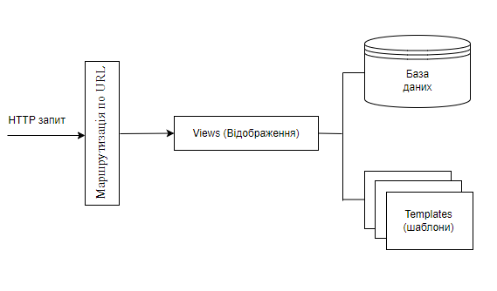
Рисунок 2.1 – Структура системи та програмні компоненти
Після створення структури, сформуємо функції користувачів та працівників кафедри в інформаційній системі(рис. 2.2):
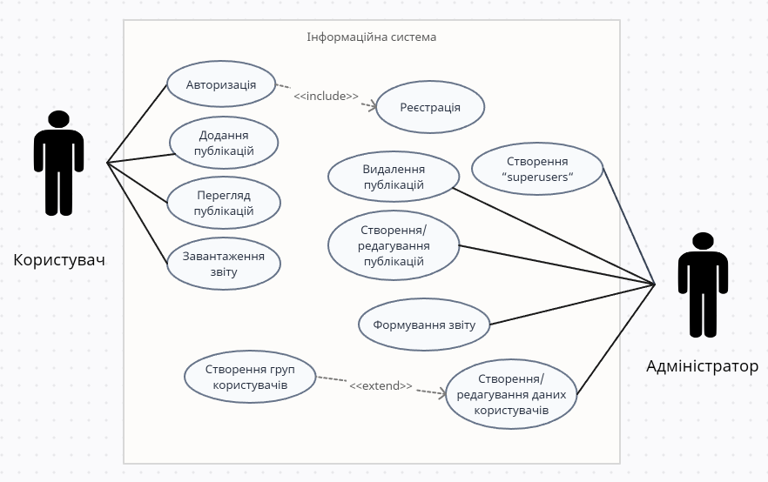
Рисунок 2.2 – Use case діаграма ІС

2.2 Проектування бази даних

Після побудови структури проекту, формуємо структуру бази даних. Через те, що проект виконується за допомогою фреймворку Django, нам надається вже базова структура бази даних, яка має такі таблиці:
- Django сессії;
- Django міграції (файли змін у базі даних);
- Django контент;
- Django admin (таблиця адмін панелі);
- Django user (таблиця даних усіх зареєстрованих користувачів);
- Django user group (таблиця груп користувачів);
- аuth user (та декілька таблиць для авторизації).
Нам залишається лише додати таблиці категорії, по яким буде сортуватися публікації, таблицю, де знаходяться всі наші публікації та таблицю з видами публікацій. Сформуємо дані та зв’язки через веб-інтерфейс для адміністрування СУБД MySQL PhpMyAdmin (рис. 2.3):
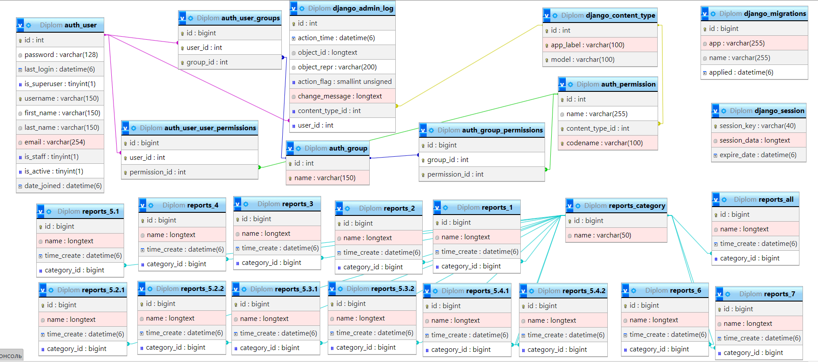
Рисунок 2.3 – Структура БД

2.3 Розробка дизайну

Для розробки веб-дизайну були обрані такі інструменти як: мова гіпертекстової розмітки HTML, мова стилів CSS та CSS-фреймворк «Bootstrap», та також мова JavaScript для декількох скриптів на сайті. За допомогою системи Creately створимо базовий шаблон сайту (рис. 2.4), який буде поділено на 3 компоненти: навігаційна панель, контент та футер.
Навігаційна панель складається з таких компонентів:
- логотип;
- головна;
- про сайт;
- авторизація;
- реєстрація.
Контент буде ділитися на сайдбар та основний контент. А футер буде містити такі компоненти:
- безпека прав;
- автор та контакти.
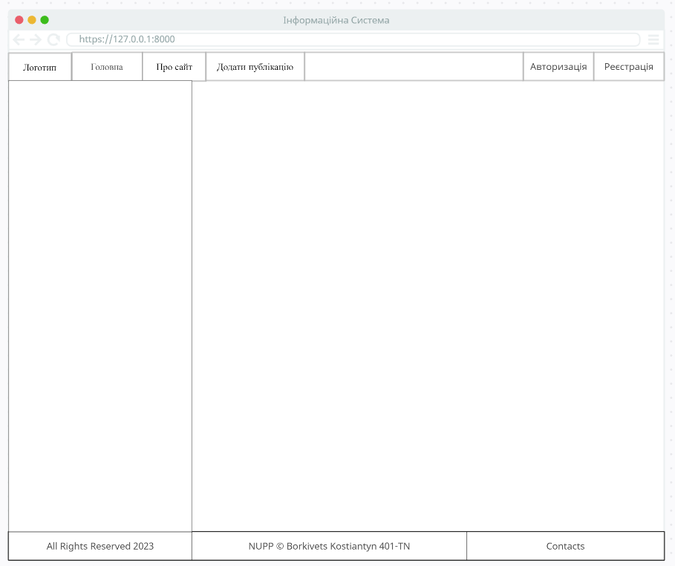
Рисунок 2.4 – Макет базового шаблону
Розробимо макет головної сторінки та макет для відображення всіх публікацій (рис. 2.5). На ньому будуть відображатися всі додані публікації, розбиті по сторінкам, якщо їх кількість буде більша 5. У лівому сайдбарі відображатимуться категорії бази даних, які мають хоча б один запис в інформаційній системі.
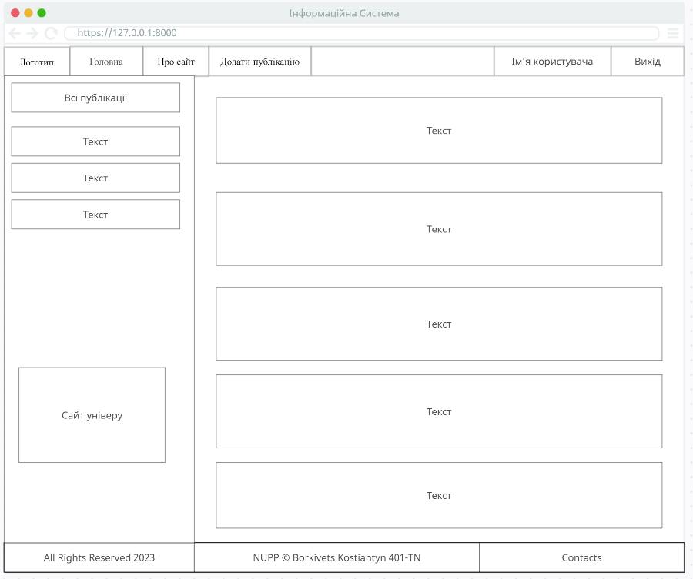
Рисунок 2.5 – Макет головної та публікаційних сторінок
Макет сторінки реєстрації(рис. 2.6) буде у вигляді форми, для реєстрації користувачі у веб-додатку:
На сторінці реєстрації будуть такі поля:
- електронна пошта;
- логін користувача;
- пароль;
- підтвердження паролю;
- ім’я;
- призвіще;
- кнопка «Реєстрація».
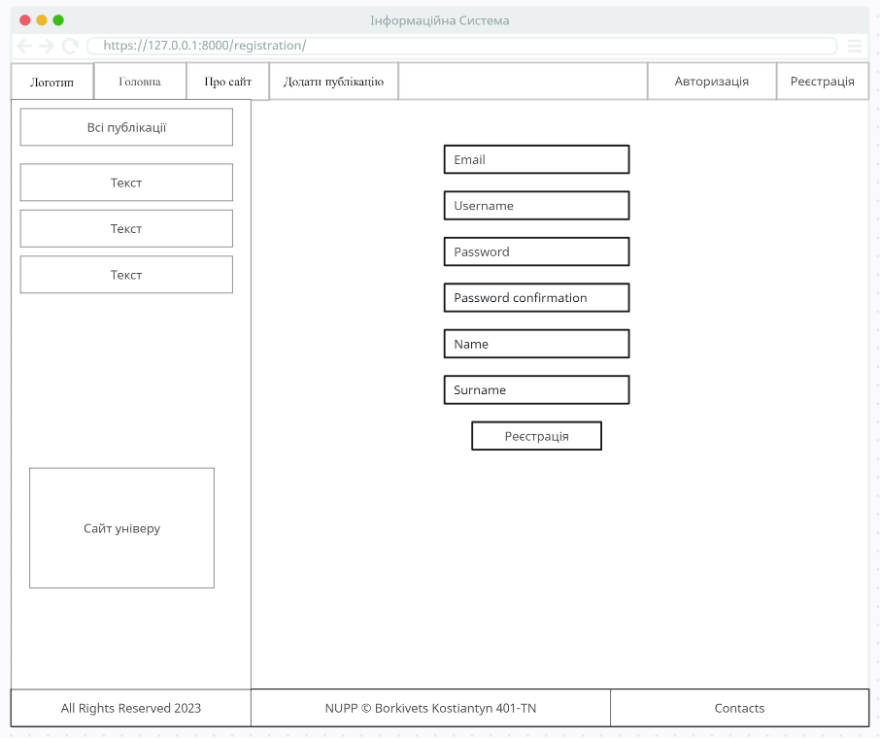
Рисунок 2.6 – Макет сторінки реєстрації
Далі будуть зображені макети сторінок авторизації, про сайт, додати публікацію (рис. 2.7 – 2.9):
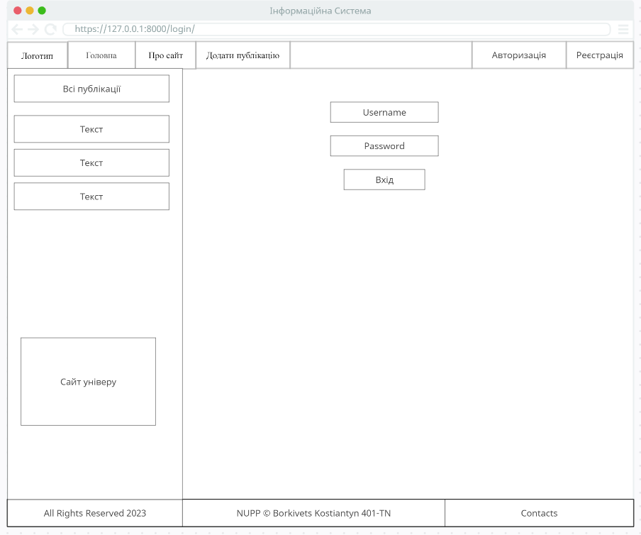
Рисунок 2.7 – Макет сторінки авторизації

На сторінці «Додати публікацію» також буде розташована форма для введення публікацій. Вона містить:
- input форму для введення назв публікацій;
- форму select для вибору виду публікації;
- спеціальні чекбокси для кожного виду;
- кнопку «додати», яка додає введенні дані до бази даних.
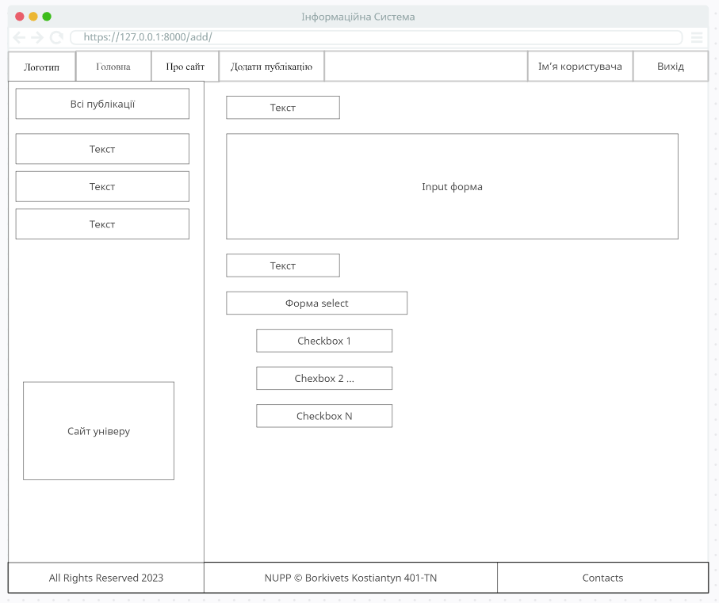
Рисунок 2.8 – Макет сторінки додати публікацію
На сторінці «Про сайт» розташована інформація про інформаційну систему, ким і для кого вона зроблена, як нею користуватися. Буде написано про права користувачів та їх зміни при певних діях.
Та буде відображена інформація про звіт, як він формується та його приклад на скріншоті, і розташована кнопка для завантаження звіту.
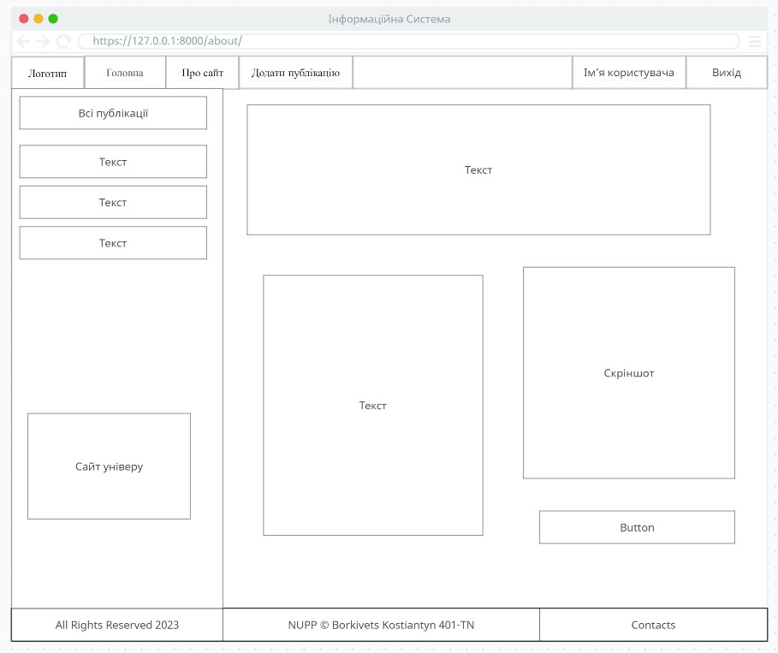
Рисунок 2.9 – Макет сторінки про сайт

РОЗДІЛ 3

ТЕХНОЛОГІЇ ДЛЯ РОЗРОБКИ ІНФОРМАЦІЙНОЇ СИСТЕМИ АНАЛІТИКИ ТА ЗВІТІВ КАФЕДРИ

  - Вибір мови програмування та фреймворку

Для розробки програмного забезпечення системи було обрано мову програмування Python, потужний і гнучкий інструмент для розробки веб-додатків. Python є високорівневою, інтерпретованою мовою програмування з простим синтаксисом та великою кількістю переваг. Основною перевагою є підтримка об’єктно-орієнтованого програмування (ООП), що дозволяє поділяти код на класи та об’єкти для структуризації коду та уникненню його повторення. Ще одним плюсом є неймовірна кількість бібліотек та модулів, які допоможуть у побудові системи, однією з таких буде python-docx, щоб створювати звіти у файлах MS Word. Також Python легко інтегрується з іншими технологіями і мовами програмування, що робить його досить гнучким. У цієї мови програмування одна з найбільших підтримок для наукових розрахунків і аналітики даних, що ідеально підходить до нашої системи [10].
Але у Python є і один мінус, це його швидкість виконання коду, через те, що він однопотоковий, що призводить до втрати продуктивності в деяких сценаріях. Проте, наша система не буде дуже складної, і це не складе великих проблем, але при бажанні можна покращити його швидкість за допомогою бібліотек.
Python надає велику систему фреймворків для веб-розробки. Як зазначалося раніше, для побудови системи було обрано веб-фреймворк Django, в основі якого реалізується паттерн модель-відображення-шаблон (MVT), що є модифікацією MVC.
Cхематично ми можемо зобразити архітектуру MVT в Django ось так (рис. 3.1):
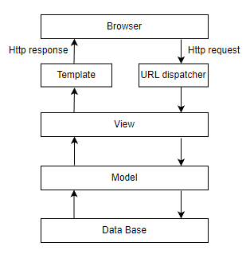
Рисунок 3.1 – архітектура MVT
Основні елементи архітектури:
- URL dispatcher: отримує запит і визначає ресурси для обробки запиту на основі URL-адреси;
- View: отримує запит, якщо потрібно, то звертається до моделі та бази даних, потім обробляє дані та надсилає відповідь користувачу. Для генерації відповіді можуть використовуватися Templates(шаблони);
- Model: визначає дані, що використовуються додатком. Відображається у вигляді класу, і зазвичай відповідає певній таблиці в базі даних;
- Template: представляє логіку відображення у вигляді згенерованої html-сторінки [9].
Також Django нам надає ще багато особливостей та компонентів, серед яких вбудована підтримка безпеки, яка включає валідацію форм, захист від CSRF атак, обробку аутентифікації, авторизацій та сесій. Та ще ми отримуємо зручний адміністративний інтерфейс, який дозволяє легко управляти даними моделей через веб-інтерфейс, не заходячи до СУБД, що значно спрощує роботу з адміністративною частиною.
Тож ми отримуємо потужний інструмент у вигляді фреймворку Django на мові програмування Python, який надасть зручність та продуктивність роботи, та спростить багато задач, пов’язаних із розробкою нашої інформаційної системи.

  - Вибір середовища розробки

Для мови програмування Python один з найкращих інтегрованих середовищ розробки (IDE) є PyCharm, від компанії JetBrains. Він добре підходить для управління проектом нашої інформаційної системи [10].
Одними з головних переваг PyCharm є підтримка систем контролю версій, віртуальних середовищ (venv), автоматичний аналіз і завершення коду та інші інструменти відповідні IDE.
Але це середовище розробки має декілька недоліків для роботи з html та css файлами, тому деякі сторінки та стилі будуть розроблені в Visual Studio Code (VS Code), розроблене компанією Microsoft.

  - СУБД та система адміністрування

У якості бази даних інформаційної системи було обрано реляційна СУБД MySQL, яка надає надійне зберігання та керування даними. Ця система управління може працювати з великим обсягом даних і обробляти велику кількість запитів. Вона добре забезпечує безпеку даних, підтримує різні доступу та шифрування даних. Надає механізми для оптимізації роботи з БД, включаючи індексування та кешування.
Для зручного користування БД, Django надає нам своє об’єктно-реляційне відображення (Object-Relational Mapping, ORM), яка дозволяє взаємодіяти з базою даних, не використовуючи SQL-запити.
За допомогою Django ORM ми можемо назначати моделі даних у проекті у вигляді класів з атрибутами, що будуть відповідати таблицям та їх полям у базі даних. Ми можемо створювати міграційні файли та робити міграції, щоб синхронізувати структуру бази даних зі змінами в моделі. ORM дозволяє встановлювати зв’язки між моделями. І найголовнішою перевагою є те, що Django ORM може кешувати результати запитів, що в значній мірі зменшує навантаження на базу даних інформаційної системи.
Ну і для адміністрування бази даних був обраний безкоштовний веб-інструмент phpMyAdmin (PMA), який надає можливість керування БД MySQL через веб-інтерфейс. Він добре взаємодіє з фреймворком системи, має зручний і зрозумілий інтерфейс. Дає всі можливості бази даних (керування даними, редагування, виконання SQL-запитів, оптимізація, побудова зв’язків та діаграм).

  - Веб-технології

Для розробки веб дизайну сайту були обрані основні мови для створення та оформлення веб-сторінок: HTML та CSS.
Щоб зменшити обсяг коду CSS був обраний один з найпопулярніших та найвикористовуваніших веб-інструментів, фреймворк Bootstrap. Це зручний інструмент для швидкої розробки веб-інтерфейсу. Головні його переваги, які і буде використано в системі, це готові компоненти, такі як: кнопки, форми, навігаційні панелі та інші.
Також, щоб розробити динамічну та інтерактивну форму заповнення публікацій, потрібно буде додати до коду декілька скриптів, написані мовою програмування JavaScript.
Тож підсумовуючи все вище написане, для розробки інформаційної системи аналітики та звітів кафедри буде використано: Python, HTML, CSS, Bootstrap, PyCharm, VS Code, MySQL, phpMyAdmin, Django, JavaScript, python-docx.

РОЗДІЛ 4

РОЗРОБКА ІНФОРМАЦІЙНОЇ СИСТЕМИ АНАЛІТИКИ ТА ЗВІТІВ КАФЕДРИ

  - Розробка бази даних

Визначимо та створимо таблиці нашої інформаційної системи:
Таблиця «auth_group» містить інформацію про групи авторизованих користувачів, та містить такі поля:
- id – ідентифікатор, тип int, первинний ключ з авто інкрементом, NOT NULL;
- name – ім’я групи, тип varchar(150), вторинний ключ, NOT NULL.
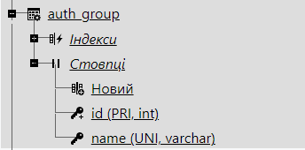
Рисунок 4.1 – Таблиця «auth_group»
Сутність «auth_group_permissions» містить інформацію про дозволи груп користувачів, та містить такі поля:
- id – ідентифікатор, тип bigint, первинний ключ з авто інкрементом, NOT NULL;
- group_id – id групи, тип int, NOT NULL;
- permissions _id – id дозволу, тип int, NOT NULL.
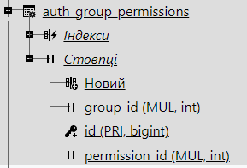
Рисунок 4.2 – Таблиця «auth_group_permissions»
В «auth_permissions» будуть міститися всі дозволи для користувачів:
- id – ідентифікатор, тип int, первинний ключ з авто інкрементом, NOT NULL;
- name – назва дозволу, тип varchar(255), NOT NULL;
- content_type_id – інформація про контент дозволу, тип int, вторинний ключ, NOT NULL;
- codename – кодова назва дозволу, тип varchar(100), NOT NULL.
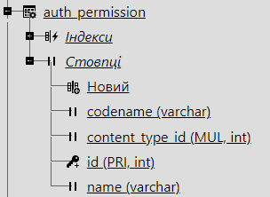
Рисунок 4.3 – Таблиця «auth_permissions»
Дані про авторизованих користувачів будуть зберігатися в таблиці «auth_user»:
- id – ідентифікатор, тип int, первинний ключ з авто інкрементом, NOT NULL;
- password – пароль користувача, тип varchar(128), NOT NULL;
- last_login – остання авторизація користувача, тип datetime, може бути NULL;
- username – логін, тип varchar(150), вторинний ключ, NOT NULL;
- first_name – ім’я, тип varchar(150), NOT NULL;
- last_name – призвіще, тип varchar(150), NOT NULL;
- email – електронна пошта, тип varchar(254), NOT NULL;
- date_joined – дата реєстрації, тип datetime, NOT NULL;
- is_superuser, is_staff, is_active – поля відповідаючі за рівень прав користувача, тип tinyint, NOT NULL.
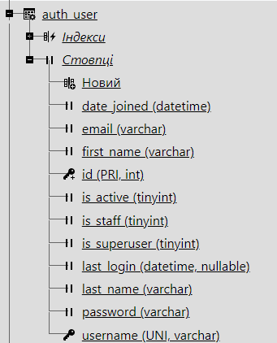
Рисунок 4.4 – Таблиця «auth_user»
Таблиця «django_migrations» буде містить усі міграції моделей у проекті, що дозволяє повертатися до минулих версій бази даних при виникнені помилок:
- id – ідентифікатор, тип bigint, первинний ключ з авто інкрементом, NOT NULL;
- app – назва додатку, де було проведено міграцію, тип varchar(255), NOT NULL;
- name – назва міграції, тип varchar(255), NOT NULL;
- applied – дата міграції, тип datetime, NOT NULL.
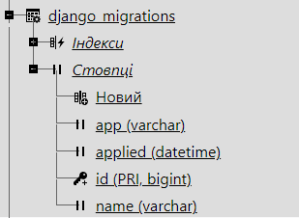
Рисунок 4.5 – Таблиця «django_migrations»
Cесії нашої інформаційної системи будуть зберігатися в таблиці «django_session»:
- session_key – ключ сессії, тип varchar(40), первинний ключ, NOT NULL;
- session_data – інформація про сесію, тип longtext, NOT NULL;
- expire_date – дата закінчення сесії, тип datetime, NOT NULL.
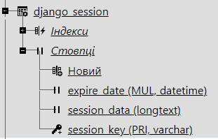
Рисунок 4.6 – Таблиця «django_migrations»
У таблиці «reports_category» міститимуться види публікацій:
- id – ідентифікатор, тип bigint, первинний ключ з авто інкрементом, NOT NULL;
- name – назва категорії, тип varchar(50), NOT NULL.
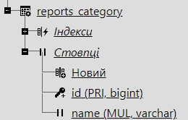
Рисунок 4.7 – Таблиця «reports_category»
Для всіх наступних таблиць буде створений абстрактний клас із полями, від якого вони будуть успадковуватися:
- id – ідентифікатор, тип bigint, первинний ключ з авто інкрементом, NOT NULL;
- name – назва публікації, тип longtext, NOT NULL;
- time_create – дата створення, тип datetime, NOT NULL;
- category_id – вид публікації, тип bigint, вторинний ключ, NOT NULL.
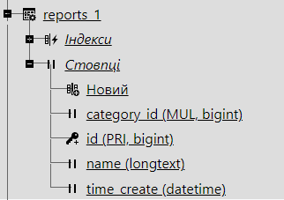
Рисунок 4.8 – Структура всіх таблиць на прикладі «reports_1»
Після того, як ми напишемо код усіх моделей та сформуємо міграції, Django ORM згенерує базу даних автоматично, після чого ми зможемо подивитися на неї за допомогою системи адміністрування бази даних phpMyAdmin(рис. 4.9).
Також до таблиці «reports_category» треба додати категорії публікацій, які можуть бути додані до бази даних:
- монографія;
- підручник;
- навчальний посібник;
- стаття;
- тези;
- інший вид публікації.
Після перевірки коректності побудови та перевірки введених даних, базу даних можна розмістити на локальному сервері або хостингу для подальшого використання в системі.

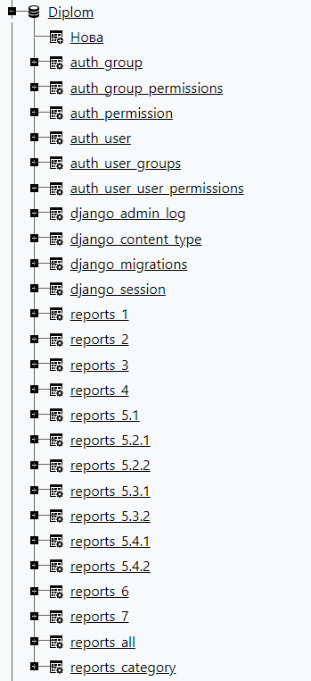
Рисунок 4.9 – База даних у системі phpMyAdmin.

  - Розробка веб-дизайну системи

Почнемо розробку веб-сторінок за макетами зазначеними вище. Спочатку зробимо базовий шаблон сайту(рис. 4.10), який буде застосовуватися у всіх інших сторінках. До нього будуть підгружатися статичні файли(css файли та зображення). Потім у розділі «head» ми задаємо заголовок сторінки, метатеги, налаштовуєм кодування та підключаємо фреймворк. Весь інший контент буде сформований у тег «body».
Навігаційна панель буде створена за допомогою Bootstrap, який надасть нам стилі для оформлення та адаптивність. Панель містить логотип, перелік сторінок всього сайту та спеціальну кнопку «бургер», яка відображається при невеликих розмірах екрану.
Потім буде створено ліву бічну панель, яка називається «сайдбар», вона відображає всі категорії публікації та посилання на сайт універу. З права від сайдбару буде розміщено основний контент, він відокремлений за допомогою шаблону «{% main-content %}». В залежності від обраної сторінки в цей шаблон буде прописаний контент, який буде відображатись.
Та буде створено «футер», це нижня частина сторінки з розташуванням інформації про авторські права та контактну інформацію.
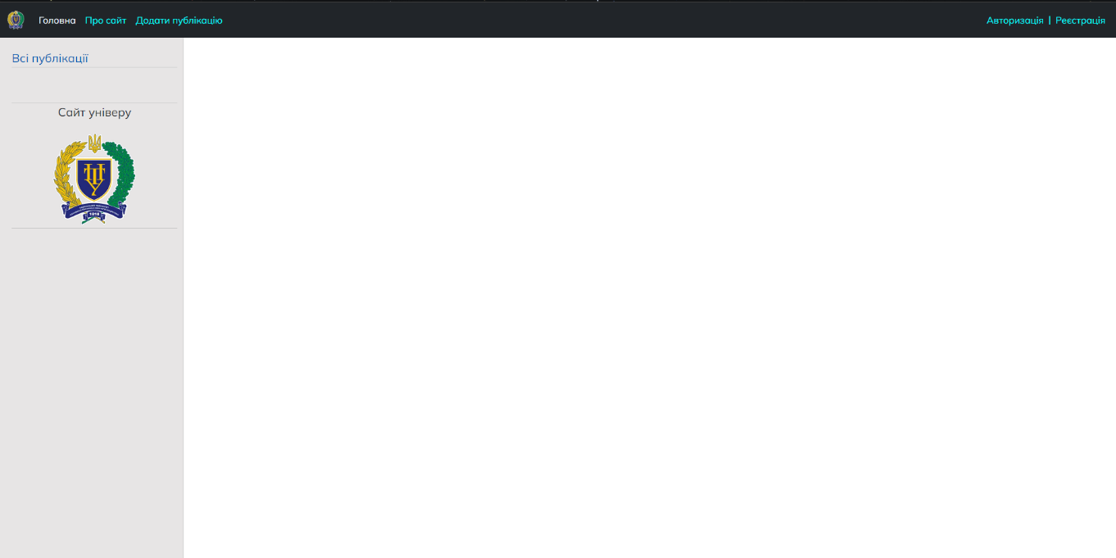
Рисунок 4.10 – Базовий шаблон сайту
Форма реєстрації(рис. 4.11) буде містити текстові поля «Електронна пошта»(email), «Логін»(username), «Пароль»(password), «Підтвердження паролю»(password confirmation), «Ім'я»(first name) та «Прізвище»(last name). Усі поля являються обов’язковими та при не введені даних, випливають сповіщення некоректності заповнення форми.
Ця форма розширює базовий шаблон за допомогою тега «{% extends %}». Це означає, що весь його вміст буде включений у поточний шаблон.
Для оформлення сторінки використовується сітка Bootstrap, щоб створити розташування блоків. В одному з блоків міститься форма, яка буде надсилатися в методі «post». У неї присутня і безпека злиття, яка має токен та захищає від атак типу CSRF.
Наостанок, у формі є кнопка реєстрації. При натисканні на цю кнопку буде відправлено дані форми на сервер.
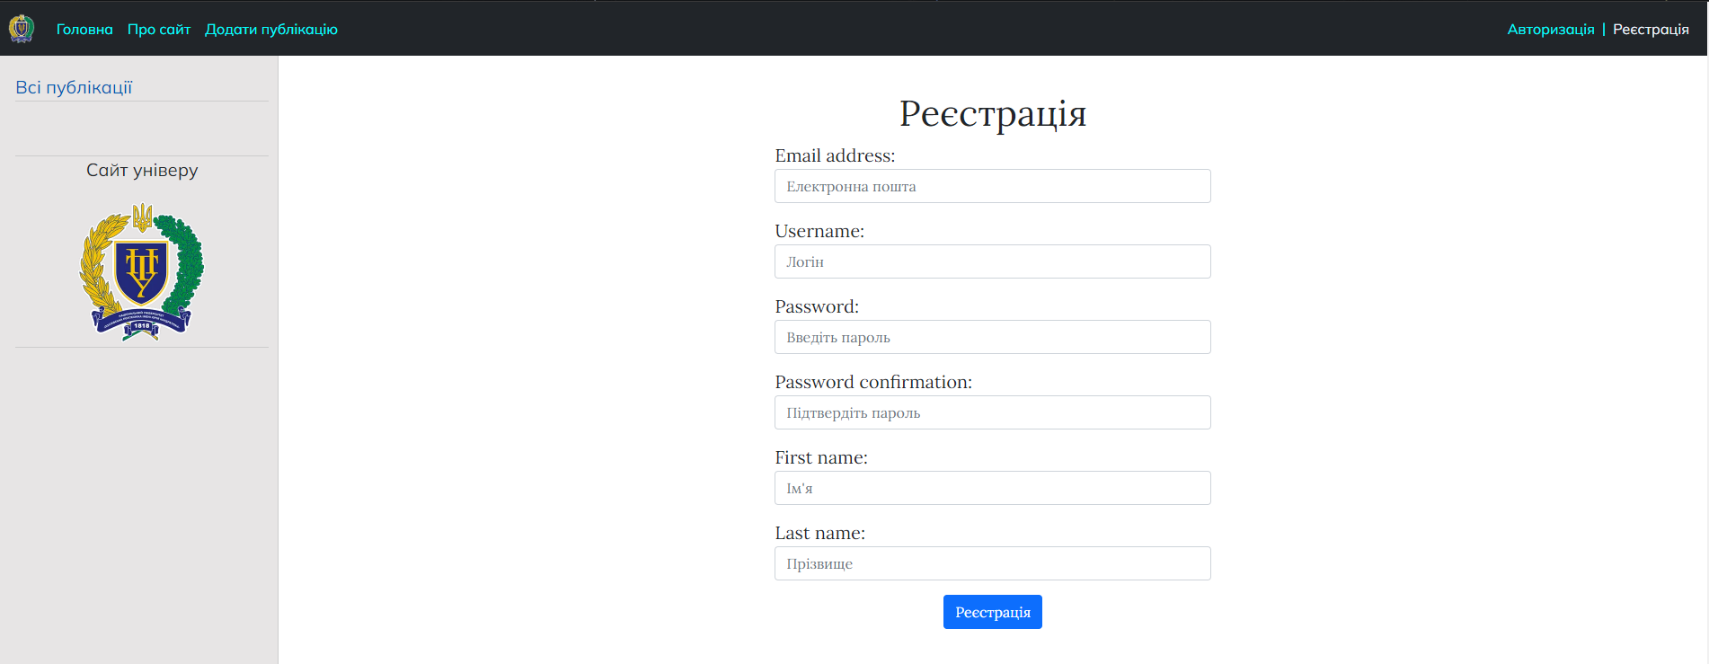
Рисунок 4.11 – Форма реєстрації
Форма авторизації(рис. 4.12) буде містити лише два поля: «Логін»(username) та «Пароль»(password), при неправильному введенні даних також спливають повідомлення помилок. Також присутня кнопка «вхід», при натисканні якої користувач заходить на сайт.
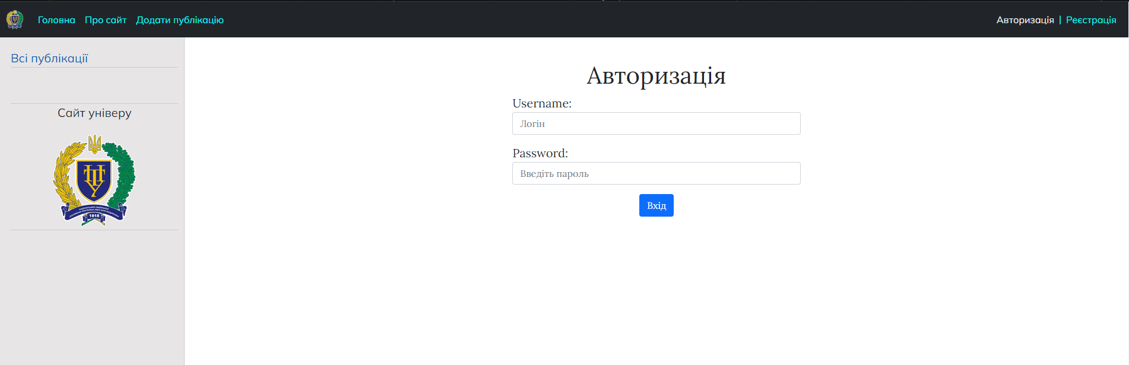
Рисунок 4.12 – Форма авторизації
Після успішної реєстрації користувача, ми можемо подивитися його дані та змінити їх при необхідності, або надати права на сервері. Усі ці можливості нам надає універсальна адмін панель Django(рис. 4.13 – 4.14), для цього на потрібно додати «admin/» до нашого головного домену сайту.
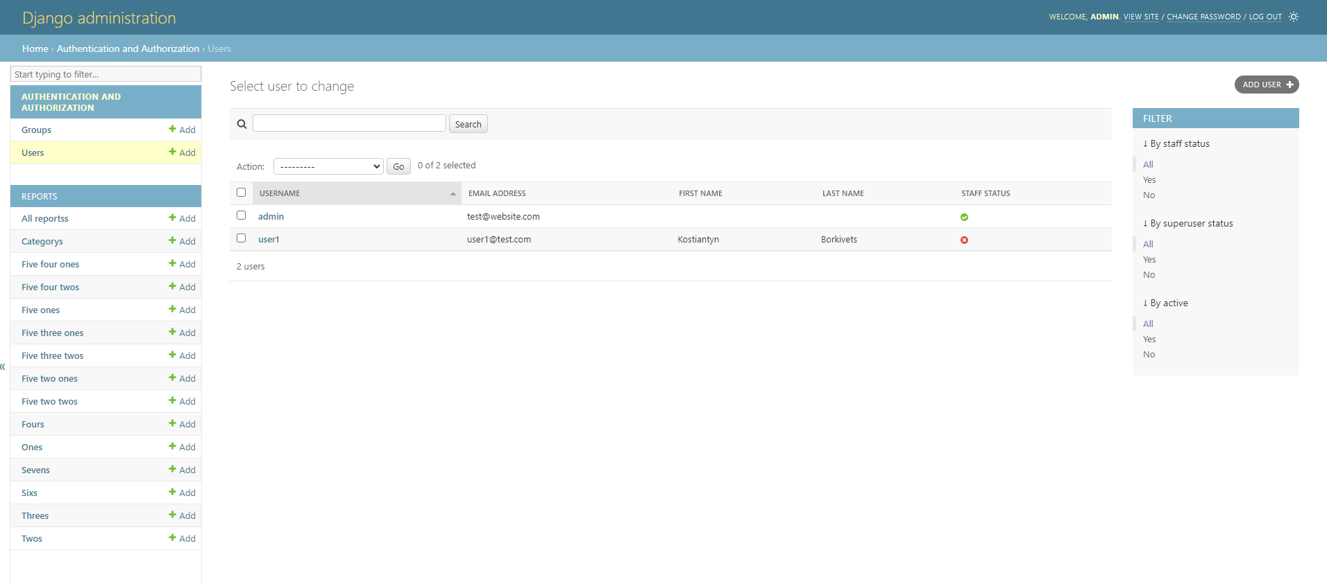
Рисунок 4.13 – Перегляд користувачів в адмін панелі
В змінах користувача ми можем передивлятися його дані(паролі, пошту, ім’я і т.д.), можемо назначати певні привілеї на сервері(назачити «superuser» або «staff» статус), додавати до певних груп та змінювати дані(рис. 4.14).
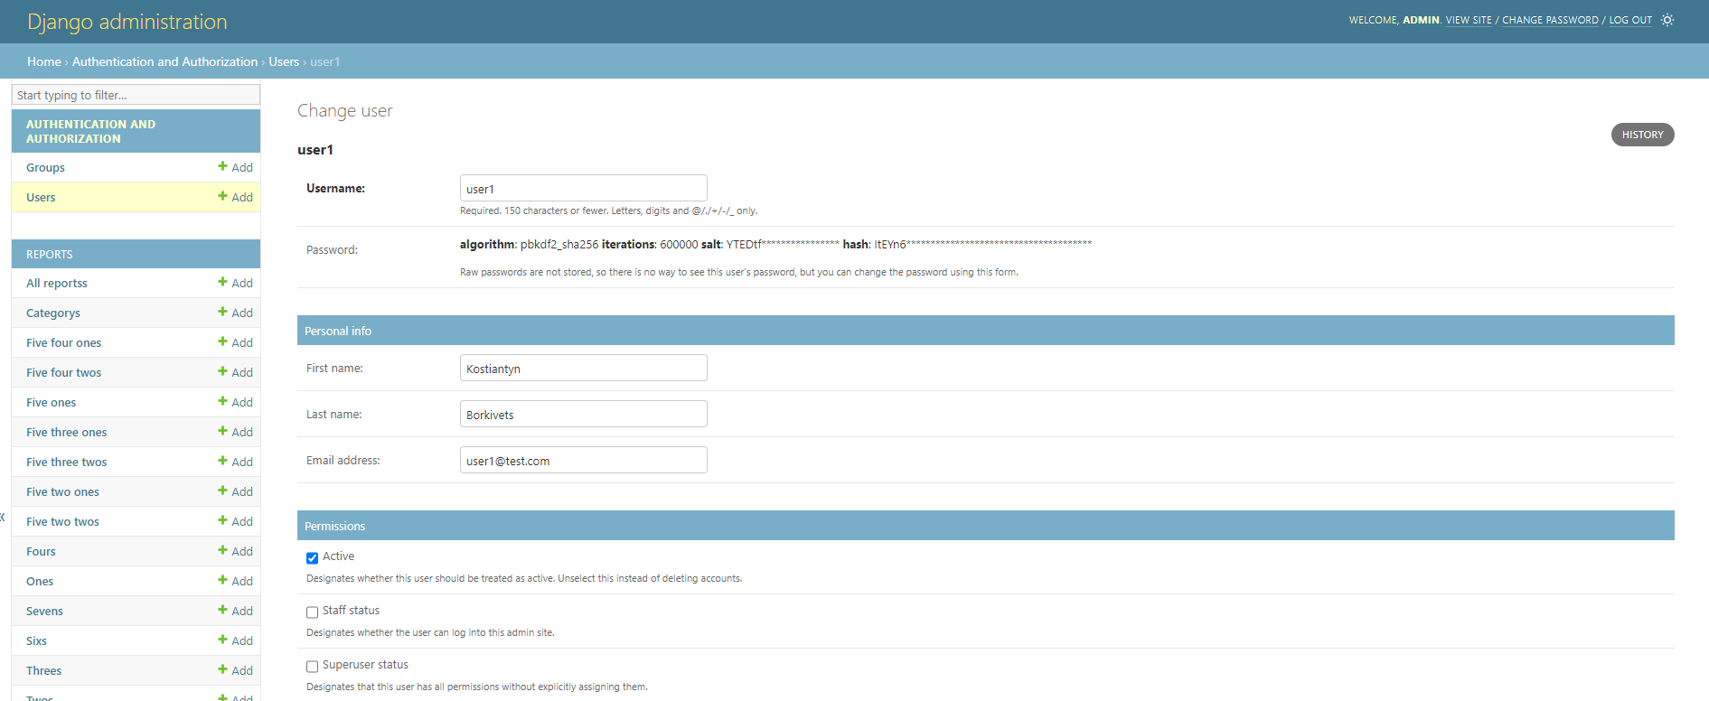
Рисунок 4.14 – Зміни даних користувача в адмін панелі
Сторінка «Додати публікацію»(рис. 4.15) надає можливості додати публікацію до моделі(бази даних), нам доступна input форма для ведення назви публікації, select форма, щоб обрати вид публікації, та для кожного виду є свої чекбокси для того, щоб визначити, до якої таблиці вносити певну публікацію. Також при не введені даних до полів «Назва публікації» та «Вид публікації» буде виведено повідомлення помилки, всі інші поля мають не обов’язкове заповнення.
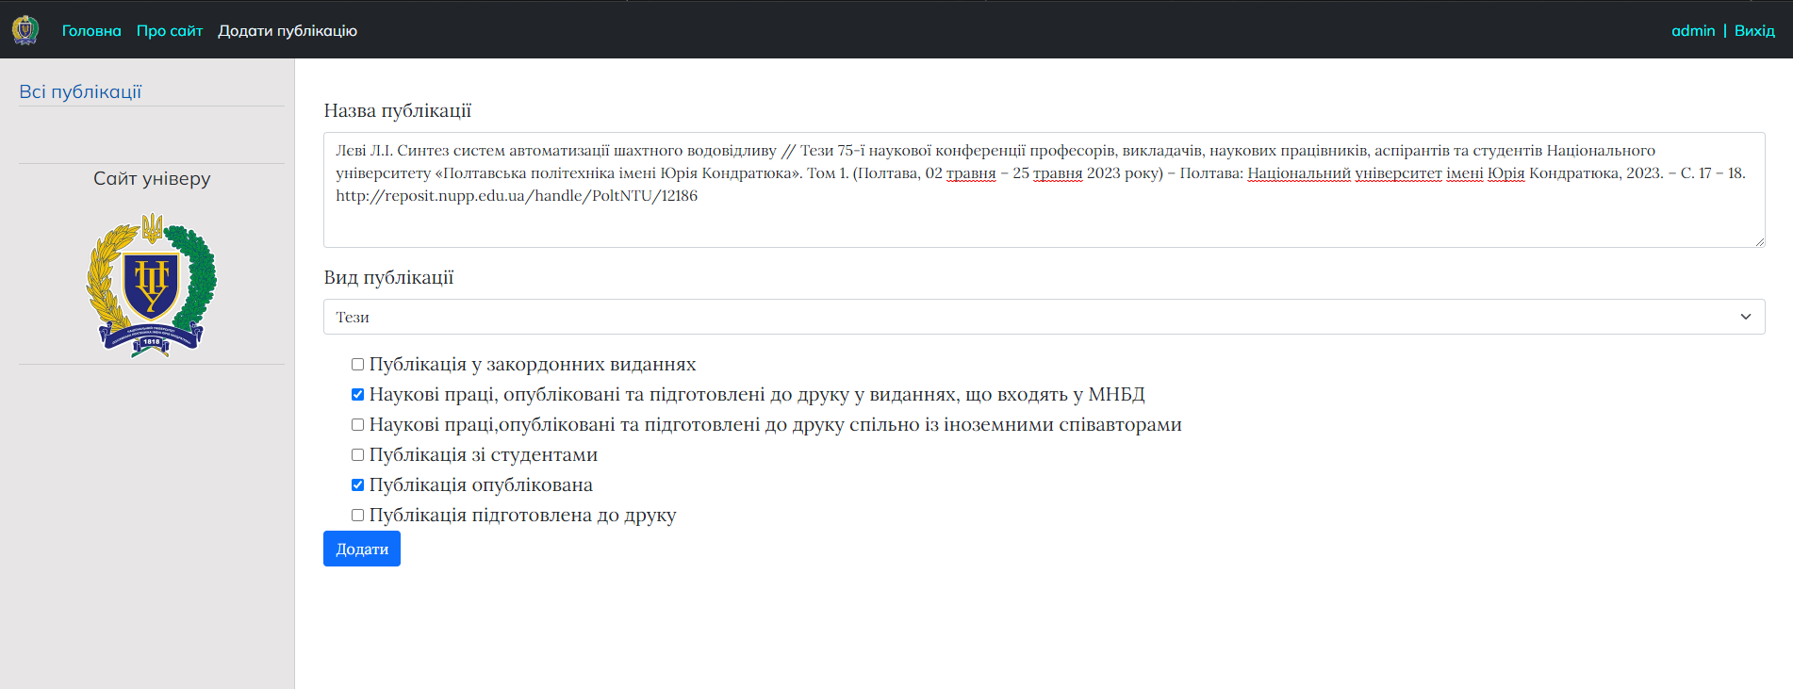
Рисунок 4.15 – Форма додати публікацію та приклад її заповнення
Потім за наведеною вище формою заповнемо нашу форму публікаціями, які будуть відображатися у нашому додатку(рис. 4.16). Також, щоб не загружати веб-сторінку було зроблено пагінацію по сторінкам.
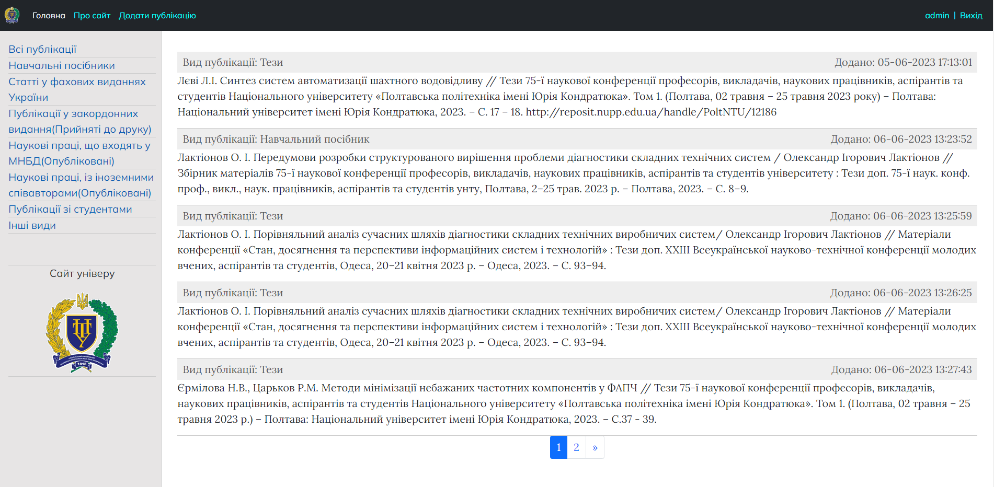
Рисунок 4.16 – Заповнена веб-сторінка
Після цього було розроблено шаблон файлу MS Word для формування звітів(рис. 4.17).
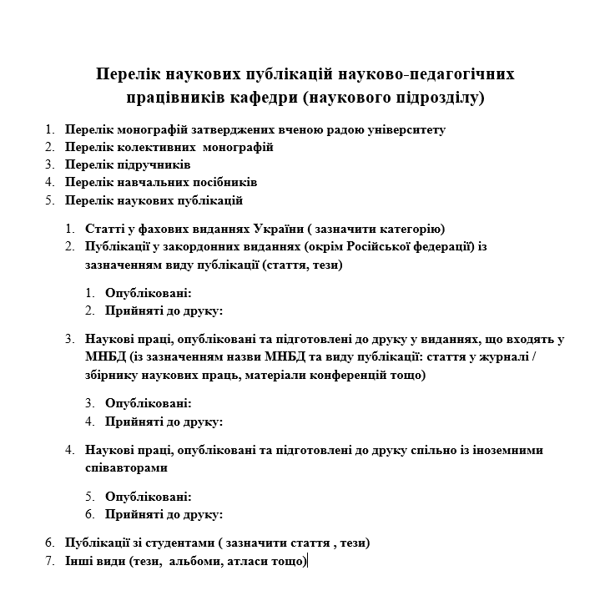
Рисунок 4.17 – Шаблон звіту
Він буде розташований на сторінці «Про сайт», разом з допоміжною інформацією про сайт, прикладом шаблону та кнопкою для завантаження звіту(рис. 4.18).
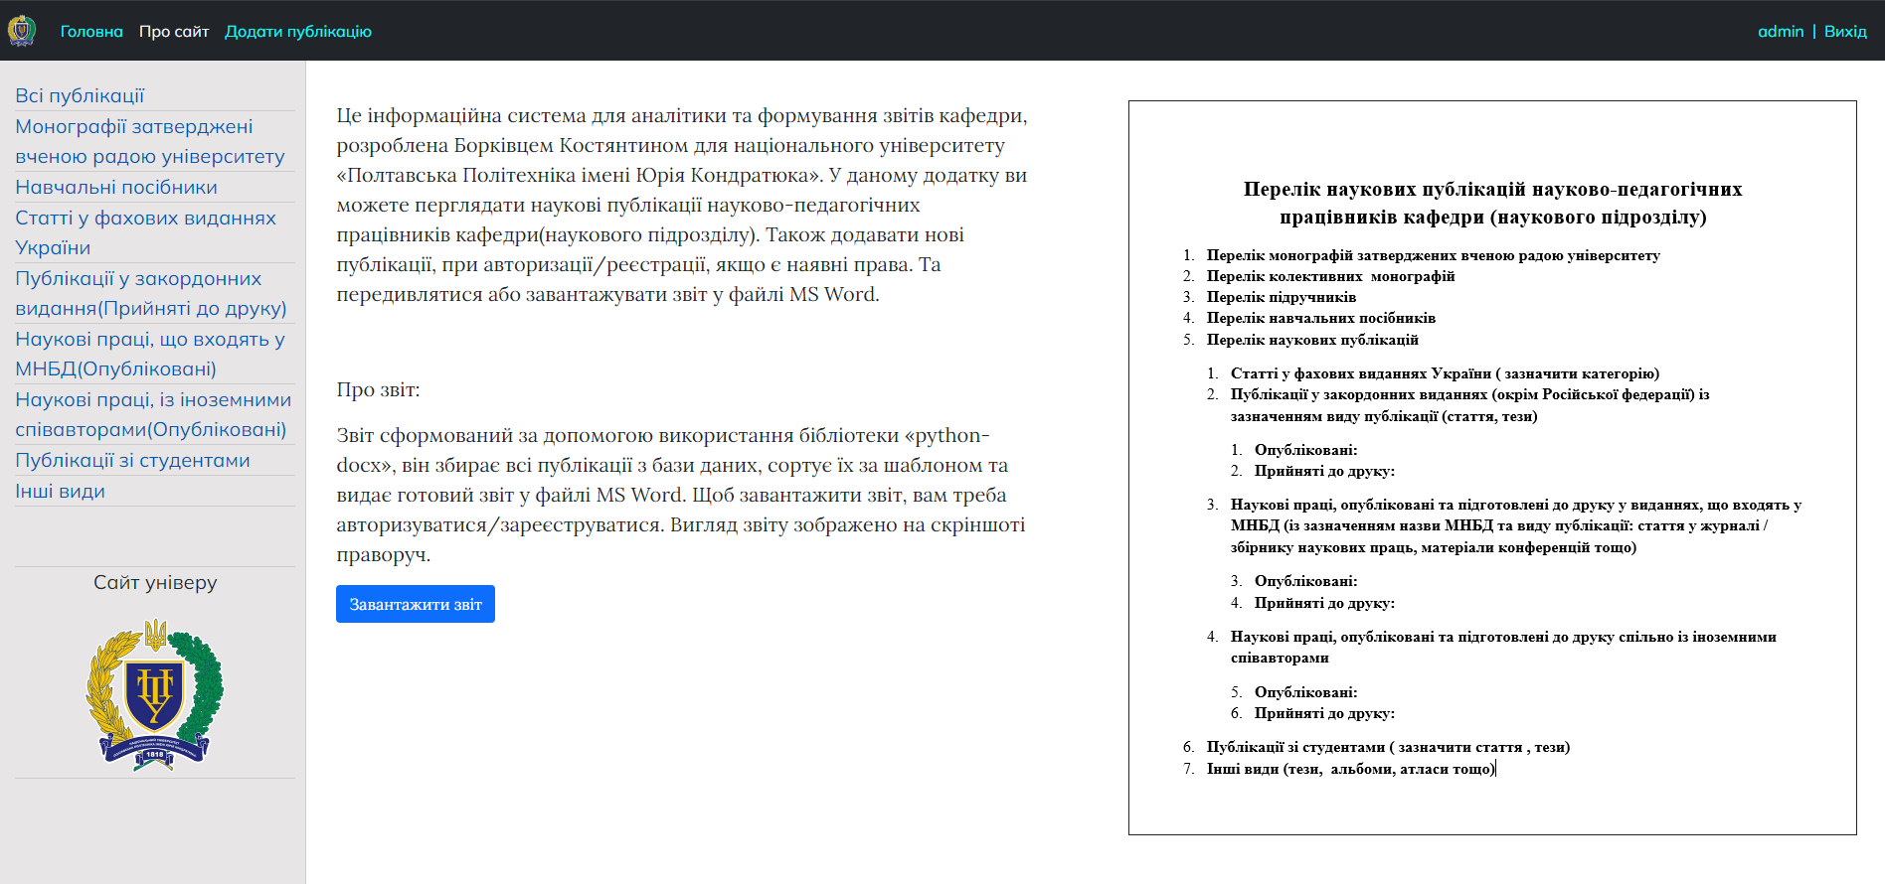
Рисунок 4.18 – Сторінка «Про сайт»
Після натиснення на кнопку до завантажується файл «Report.docx», ми можемо відкрити його та переглянути(рис. 4.19).
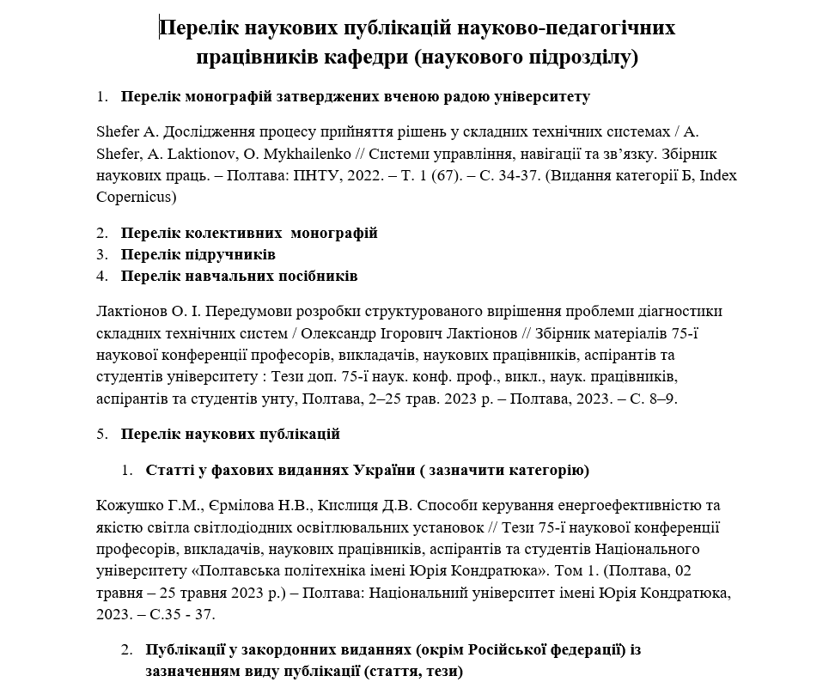
Рисунок 4.19 – Завантажений звіт
Як бачимо вище, все працює правильно так, як заплановано. Всі сторінки відповідають макетам, сайт функціонує правильно, реєстрація та авторизація користувачів проходить успішно. Дані сортуються по тим таблицям, яким потрібно. Всі публікації можна сформувати у звіт та завантажити його. На жаль, по оформленню ворд файл виглядає не дуже гарно, тому що бібліотеки не дають весь функіонал ворду, а лише певну частину. Але макет файлу відповідає очікуванням та надає повну інформацію.

РОЗДІЛ 5

ТЕСТУВАННЯ

5.1 Вибір тестування

Далі продовжуємо роботу над однією з найважливіших частин розробки програмного забезпечення перед початком експлуатації. Тестування допоможе нам перевірити правильність роботи системи й забезпечити якість системи перед її випуском. Основною метою буде перевірка відповідності до вимог і функціональності та забезпечення коректної роботи програми в різних умовах. Серед різних типів тестування, було обрано ручне тестування, для якого буде протестовано всі можливі випадки, як негативні так і позивні.
Так як наша система залежить від багатьох факторів, це може зробити процес автоматизації тестування складним і витратним. Ручне тестування дозволяє більш гнучко адаптуватися до змін і складних сценаріїв, що може бути важко досягти за допомогою автоматизованих засобів. За рахунок того, що автоматизовані тести будуть складним, ручні тести можуть бути більш ефективними з точку зору часу, що дозволяє швидше виявити проблеми.
Також ручне тестування залучає людський фактор, здатність критичного мислення, інтуїцію та творчість. Це дозволяє виявляти проблеми, що випливають зі специфічних вимог або неочікуваних ситуацій, які можуть бути пропущені автоматизованими тестами.
Ручне тестування допоможе нам виявити всі можливі помилки, забезпечити більш високу надійність системи та закінчити етап розробки.

5.2 Тестування

Після розроблення усіх елементів інформаційної системи, були обрані функції тестування. Протестовано буде як і веб-додаток, так і адмін-панель.
У веб-додатку буде протестовано такі функції:
- перевірка реєстрації;
- перевірка авторизації;
- вихід з сайту;
- додавання публікації;
- перегляд публікацій;
- перевірка пагинації;
- перехід по посиланню;
- завантаження звіту.
В адмін-панелі буде протестовано:
- створення користувачів;
- перегляд та редагування даних користувачів;
- створення груп користувачів;
- створення публікацій через адмін-панель;
- перегляд та редагування існуючих публікацій;
- перегляд та додавання категорій.
Розробимо таблиці проведеного тестування для веб-додатку та адмін-панелі:
Тестування веб-додатку:
Таблиця 5.1 – Тестування успішної реєстрації
№ | Інтерактивна дія | Результат
1 | Натиснення кнопки «Реєстрація» в навігаційній панелі | Відкривається реєстраційна форма
2 | Введення коректних даних | Сповіщень немає
3 | Натиснення кнопки «Реєстрація» | Переадресування на головну сторінку веб-додатку з появленням ім’я користувача в навігаційній панелі

Таблиця 5.2 – Тестування невдалої реєстрації
№ | Інтерактивна дія | Результат
1 | Натиснення кнопки «Реєстрація» в навігаційній панелі | Відкривається форма для реєстрації
2 | Заповнення не всіх полів | Повідомлення про те, що у формі є незаповнені поля
3 | Введення невірної електронної пошти | Сповіщення про неправильний адрес електронної пошти
4 | Введення короткого паролю | Повідомлення, що пароль занадто короткий
5 | Введення існуючого логіну | Сповіщення, що такий логін вже існує
6 | Введення не однакових паролів | Повідомлення про невідповідність паролів
Таблиця 5.3 – Перевірка успішної авторизації
№ | Інтерактивна дія | Результат
1 | Натиснення кнопки «Авторизація» в навігаційній панелі | Відкривається авторизаційна форма
2 | Введення коректних даних | Сповіщень немає
3 | Натиснення кнопки «Вхід» | Перенаправлення на головну сторінку веб-додатку з ім’ям користувача в навігаційній панелі

Таблиця 5.4 – Перевірка невдалої авторизації
№ | Інтерактивна дія | Результат
1 | Заповнення не всіх полів | Сповіщення про порожні поля
2 | Введення неправильного паролю або логіну | Повідомлення про неправильний логін або пароль
Таблиця 5.5 – Тестування виходу за сайту
№ | Інтерактивна дія | Результат
1 | Натиснути кнопку «Вихід» на навігаційній панелі | Вихід з сайту та переадресування на сторінку авторизації
Таблиця 5.6 – Перевірка додавання публікації
№ | Інтерактивна дія | Результат
1 | Натиснення кнопки «Додати публікацію» на навігаційній панелі | Відкривається форма додавання публікації
2 | Не введено назву публікації | Повідомлення, що поле «Назва публікації» порожнє
3 | Не вибрано тип публікації | Сповіщення про те, що тип публікації не обрано
4 | Обрано види публікації «Підручник», «Навчальний посібник» або «Інший вид» | Не з’являється ніяких чекбоксів(так як потрібно)
5 | Обрано види «Монографія», «Стаття», «Тези» | Для кожного з переліченого виду, відображаються свої чекбокси
6 | Натиснути кнопку «Додати» | Публікація додається та йде перепосилання на головну сторінку

Таблиця 5.7 – Відображення публікацій та пагінації
№ | Інтерактивна дія | Результат
1 | Обрано кнопку «Головна» в навігаційній панелі | Відображається головна сторінка з усіма публікаціями
2 | Обираємо категорії публікації, зображені у лівому сайдбарі | Відображено публікації обраної категорії
3 | Введено більше 5-ти публікацій | Публікації розділені на сторінки
4 | Обрано першу сторінку | Сторінка виділяється як актуальна, є кнопки інших сторінок та наступна сторінка.
5 | Обрано будь-яку сторінку, крім першої або останньої | Сторінка виділяється як актуальна, є кнопки попередня сторінка, інші сторінки та наступна.
6 | Обрано останню сторінку | Сторінка виділяється як актуальна, є кнопки інших сторінок та попередня сторінка.
7 | Таблиця бази даних заповнена даними | Таблиця відображається у лівому сайдбарі
8 | Таблиця бази даних порожня | Таблиця не відображається на лівій панелі
Таблиця 5.8 – Перехід по посиланню та завантаження звіту
№ | Інтерактивна дія | Результат
1 | Натиснути на посилання сайту | Перехід на сайт універу
2 | Натиснути на посилання у контактах | Перехід до контакту
3 | Обрати кнопку «Про сайт» на панелі навігації | Відкривається сторінка з інформацією про сайт та звітом

Продовження таблиці 5.8
4 | Натиснути кнопку «Завантажити звіт» | Звіт завантажується на ПК
5 | Відкрити та перевірити завантажений звіт | Звіт відчиняється та всі публікації присутні та відсортовані коректно
Тести для адмін панелі:
Таблиця 5.9 – Створення користувачів та їх груп
№ | Інтерактивна дія | Результат
1 | Зайти в адмін-панель та авторизуватися в ній | Відкривається адмін-панель
2 | Натиснути кнопку «users» та «add user» | З’явиться форма для створення користувача
3 | Заповнити дані | Дані введено коректно
4 | Натиснути кнопку «save» | Користувача створено
5 | Натиснути кнопку «groups» | З’являється поле з групами користувачів
6 | Натиснути «add group» | Відкривається поле для створення групи
7 | Записати назву групи та обрати її можливості, натиснути кнопку «save» | Група користувачів створена
Таблиця 5.10 – Перегляд та редагування користувачів
№ | Дія | Результат
1 | Зайти в адмін-панель та увійти до неї | Відкривається сторінка адміністрування

Продовження таблиці 5.10
2 | Натиснути кнопку «users» | Відкривається список існуючих користувачів
3 | Обрати будь-якого з існуючих користувачів | Переглянуто дані користувача
4 | Змінити дані та натиснути кнопку «save» | Дані користувача змінено
Таблиця 5.11 – Створення, редагування та відображення публікацій
№ | Інтерактивна дія | Результат
1 | У вікні «reports» вибрати будь-яку таблицю з публікаціями | Розгортаються дані з публікаціями
2 | Обрати публікацію | Публікацію переглянуто
3 | Змінити дані та натиснути «save» | Публікацію змінено
4 | Натиснути кнопку «add» | Відкривається форма для створення публікації
5 | Заповнити дані та натиснути кнопку «save» | Публікація створена
Таблиця 5.12 – Перегляд та додавання категорій
№ | Інтерактивна дія | Результат
1 | У вікні «reports» обрати таблицю «Category» | Відкривається сторінка з усіма категорії
2 | Натиснути «add category» | З’являється форма для додання категорії
3 | Записати назву категорії та натиснути «save» | Нова категорії додана

5.3 Введення в експлуатацію

На основі вище наведених таблиць тестування веб-додатку та адмін-панелі, можна зробити висновки, що тестування інформаційної системи аналітики та звітів кафедри було проведено успішно. Після цього система може бути повноцінно завантажена на хостинг або розташована на локальному сервері, та інтегрована в систему кафедри та університету. В додатках буде вказана інструкція, щодо користування та впровадження системи для розробників та адміністраторів. Детальніша інформація про введення системи в експлуатацію наведена в додатку А.

ВИСНОВКИ

У цій дипломній роботі було розглянуто розробку інформаційної системи для аналізу та формування звітів кафедри. Метою було створення ефективного додатку, який би сприяв автоматизації процесів збору, аналізу та формування звітності для підтримки наукової та інноваційної діяльності кафедри.
За результатами проведеної роботи було успішно створено інформаційну систему, яка забезпечує зручний та швидкий доступ до необхідних даних та інструменти для їх аналізу. Розроблений додаток дає низку переваг, включаючи зменшення часу та зусиль, необхідних для роботи з даними, а також підвищення ефективності керування науковою та інноваційною діяльністю кафедри. Крім того, система може бути легко адаптована для використання на інших кафедрах або університетах, що робить її універсальним інструментом.
Дана робота може бути використана кафедрою для покращення управління науковою діяльністю, встановлення прозорості та ефективності процесів, а також для забезпечення якісної звітності перед внутрішніми та зовнішніми сторонами.
Враховуючи все вищесказане, розроблена система має потенціал стати цінним ресурсом для підтримки різних аспектів наукової та інноваційної діяльності в університеті. Її впровадження допоможе підвищити ефективність процесів, забезпечити зручний доступ до інформації та сприяти розвитку наукових досліджень на кафедрі.

СПИСОК ВИКОРИСТАНИХ ДЖЕРЕЛ

- Інформація про звіти Straits Research [Електронний ресурс]: [Веб-сайт]. – Електронні дані. – Режим доступу: https://straitsresearch.com/blog/worlds-top-10-student-information-systems-software-in-2020
- Інформаційно-аналітична система «Університет» [Електронний ресурс]: [Веб-сайт]. – Електронні дані. – Режим доступу: https://it.sumdu.edu.ua/golovna-ua/struktura/informatsiyno-analitichna-sistema-universitet
- Інформаційно-аналітична система «EvaluEd» [Електронний ресурс]: [Веб-сайт]. – Електронні дані. – Режим доступу: https://sqe.gov.ua/diyalnist/informaciyno-analitichna-sistema-evalued/
- Інформаційна система «Електронний університет» [Електронний ресурс]: [Веб-сайт]. – Електронні дані. – Режим доступу: https://isu1.khmnu.edu.ua/isu/
- «Інформаційна система управління Wisenet» [Електронний ресурс]: [Веб-сайт]. – Електронні дані. – Режим доступу: https://www.wisenet.co/
- «Студентська інформаційна система» [Електронний ресурс]: [Веб-сайт]. – Електронні дані. – Режим доступу: https://www.gradelink.com/
- «Cистема Aeries SIS» [Електронний ресурс]: [Веб-сайт]. – Електронні дані. – Режим доступу: https://www.aeries.com/
- «Модульна інформаційна система BigSIS» [Електронний ресурс]: [Веб-сайт]. – Електронні дані. – Режим доступу: https://www.bigsis.com/
- Cтруктура Django [Електронний ресурс]: [Веб-сайт]. – Електронні дані. – Режим доступу: https://metanit.com/python/django/1.1.php
- Документація Python [Електронний ресурс]: [Веб-сайт]. – Електронні дані. – Режим доступу: https://docs.python.org/3/
- Інтегроване середовище розробки Pycharm [Електронний ресурс]: [Веб-сайт]. – Електронні дані. – Режим доступу: https://www.jetbrains.com/pycharm/
- Робота з базами даних MySQL [Електронний ресурс]: [Веб-сайт]. – Електронні дані. – Режим доступу: https://mysqlclient.readthedocs.io/
- Середовище для побудови макетів сайтів Creately [Електронний ресурс]: [Веб-сайт]. – Електронні дані. – Режим доступу: https://app.creately.com/
- Фреймворк Django [Електронний ресурс]: [Веб-сайт]. – Електронні дані. – Режим доступу: https://docs.djangoproject.com/en/4.2/
- Система адміністрування БД phpMyAdmin [Електронний ресурс]: [Веб-сайт]. – Електронні дані. – Режим доступу: https://www.phpmyadmin.net/
- Bootstrap [Електронний ресурс]: [Веб-сайт]. – Електронні дані. – Режим доступу: https://getbootstrap.com/docs/5.3/getting-started/introduction/
- Бібліотека для роботи з ворд файлами Python-docx [Електронний ресурс]: [Веб-сайт]. – Електронні дані. – Режим доступу: https://python-docx.readthedocs.io/en/latest/
- HTML [Електронний ресурс]: [Веб-сайт]. – Електронні дані. – Режим доступу: https://developer.mozilla.org/en-US/docs/Web/HTML
- CSS [Електронний ресурс]: [Веб-сайт]. – Електронні дані. – Режим доступу: https://developer.mozilla.org/en-US/docs/Web/CSS

ДОДАТОК А

ІНСТРУКЦІЯ КОРИСТУВАННЯ СИСТЕМОЮ

Для розробників та адміністраторів

Ця інструкція для запуску на локальному сервері. Перед відкриттям проекту потрібно запустити його віртуальне середовище, яке знаходиться у головній папці під назвою «venv». У терміналі IDE пишемо функцію «venv\Scripts\activate», далі переходимо до проекту. Спочатку треба налаштувати базу даних(якщо забажається змінити). В файлі «settings.py» знайти змінну «DATABASES» та ввести дані серверу бази даних. Потім потрібно створити адмін користувача. У терміналі середовища розробки треба прописати «python manage.py createsuperuser», після заповнити всі дані і адмін буде створений. Після цього можна запускати сервер. Перед цим треба впевнитися, що у терміналі обрана папка «website». Звертаю увагу, що саме папка, бо у системі є пакет з такою ж назвою. Потім виконуємо функцію «python manage.py runserver», і сервер буде запущено. Щоб відкрити адмін-панель, треба до основного домену сайту дописати «admin/».

Для користувачів

Для користувачів система інструкція система є доволі легкою. Не авторизованим користувачам дозволено лише передивлятися доступні публікації системи. Для того, щоб була можливість додавати публікації або завантажувати звіт, треба пройти реєстрацію та вказати правильно всі дані. Після цього користувачу будуть доступні всі можливості системи, звичайно крім можливостей адміна. Але при бажанні створений «superuser» може визначати права інших користувачів.

ДОДАТОК B

ВИХІДНИЙ КОД ОСНОВНИХ КОМПОНЕНТІВ

- Маршрутизація системи(urls.py):
urlpatterns = [
path('', ReportsIndex.as_view(), name='home'),
path('add/', Addpub.as_view(), name='addpublication'),
path('login/', LoginUser.as_view(), name='login'),
path('logout/', logout_user, name='logout'),
path('registration/', RegisterUser.as_view(), name='registration'),
path('about/', about, name='about'),
path('table/<slug:name>/', ShowTable.as_view(), name='table')
]
- Шаблон документу MS Word(word_document.py):
def word_document():
doc = Document()
section = doc.sections[0]
section.left_margin = Cm(2.54)
section.right_margin = Cm(2.54)
style = doc.styles['Normal']
style.font.name = 'Times New Roman'
style.font.size = Pt(12)
head = doc.add_paragraph()
head.alignment = WD_PARAGRAPH_ALIGNMENT.CENTER
run = head.add_run('Перелік наукових публікацій науково-педагогічних працівників кафедри (наукового підрозділу)')
run.font.name = 'Times New Roman'
run.font.size = Pt(16)
run.bold = True
doc.add_paragraph(style='List Number').add_run('Перелік монографій затверджених вченою радою університету').bold = True
for pub in One.get_data():
doc.add_paragraph().add_run(pub.name)
doc.add_paragraph(style='List Number').add_run('Перелік колективних монографій').bold = True
for pub in Two.get_data():
doc.add_paragraph().add_run(pub.name)
doc.add_paragraph(style='List Number').add_run('Перелік підручників').bold = True
for pub in Three.get_data():
doc.add_paragraph().add_run(pub.name)
doc.add_paragraph(style='List Number').add_run('Перелік навчальних посібників').bold = True
for pub in Four.get_data():
doc.add_paragraph().add_run(pub.name)
doc.add_paragraph(style='List Number').add_run('Перелік наукових публікацій').bold = True
doc.add_paragraph(style='List Number 2').add_run('Статті у фахових виданнях України ( зазначити категорію)').bold = True
for pub in FiveOne.get_data():
doc.add_paragraph().add_run(pub.name)
doc.add_paragraph(style='List Number 2').add_run('Публікації у закордонних виданнях (окрім Російської федерації) із зазначенням виду публікації (стаття, тези)').bold = True
doc.add_paragraph(style='List Number 3').add_run('Опубліковані:').bold = True
for pub in FiveTwoOne.get_data():
doc.add_paragraph().add_run(pub.name)
doc.add_paragraph(style='List Number 3').add_run('Прийняті до друку:').bold = True
for pub in FiveTwoTwo.get_data():
doc.add_paragraph().add_run(pub.name)
doc.add_paragraph(style='List Number 2').add_run('Наукові праці, опубліковані та підготовлені до друку у виданнях, що входять у МНБД (із зазначенням назви МНБД та виду публікації: стаття у журналі / збірнику наукових праць, матеріали конференцій тощо)').bold = True
doc.add_paragraph(style='List Number 3').add_run('Опубліковані:').bold = True
for pub in FiveThreeOne.get_data():
doc.add_paragraph().add_run(pub.name)
doc.add_paragraph(style='List Number 3').add_run('Прийняті до друку:').bold = True
for pub in FiveThreeTwo.get_data():
doc.add_paragraph().add_run(pub.name)
doc.add_paragraph(style='List Number 2').add_run('Наукові праці, опубліковані та підготовлені до друку спільно із іноземними співавторами').bold = True
doc.add_paragraph(style='List Number 3').add_run('Опубліковані:').bold = True
for pub in FiveFourOne.get_data():
doc.add_paragraph().add_run(pub.name)
doc.add_paragraph(style='List Number 3').add_run('Прийняті до друку:').bold = True
for pub in FiveFourTwo.get_data():
doc.add_paragraph().add_run(pub.name)
doc.add_paragraph(style='List Number').add_run('Публікації зі студентами ( зазначити стаття , тези)').bold = True
for pub in Six.get_data():
doc.add_paragraph().add_run(pub.name)
doc.add_paragraph(style='List Number').add_run('Інші види (тези, альбоми, атласи тощо)').bold = True
for pub in Seven.get_data():
doc.add_paragraph().add_run(pub.name)
doc.save(r'reports\static\reports\word\Report.docx')

- Абстрактний базовий клас для побудови моделей(models.py):
class BasedClass(models.Model):
name = models.TextField()
category = models.ForeignKey('Category', on_delete=models.PROTECT)
time_create = models.DateTimeField(auto_now_add=True)
class Meta:
abstract = True
- Клас видів публікацій(models.py):
class Category(models.Model):
name = models.CharField(max_length=50, db_index=True)
def __str__(self):
return self.name
class Meta:
db_table = 'reports_category'
- Клас для всіх публікацій(models.py):
class AllReports(BasedClass):
class Meta:
db_table = 'reports_all'
@classmethod
def get_data(cls):
return cls.objects.all()
- Класи всіх таблиць категорій баз даних на прикладі One(models.py):
class One(BasedClass):
class Meta:
db_table = 'reports_1'
@classmethod
def get_data(cls):
return cls.objects.all()
@classmethod
def get_name(cls):
return 'Монографії затверджені вченою радою університету'
def get_absolute_url(self):
return reverse('table', kwargs={'name': 'One'})
- Форма додання публікації(forms.py):
class AddPublicationForm(forms.Form):
name = forms.CharField(widget=forms.Textarea(attrs={'class': 'form-control'}))
category = forms.ModelChoiceField(queryset=Category.objects.order_by('pk'), widget=forms.Select(attrs={'class': 'form-select', 'aria-label': 'Default select example'}))
monograph_check = forms.BooleanField(widget=forms.CheckboxInput, required=False)
collective_monograph = forms.BooleanField(widget=forms.CheckboxInput, required=False)
professional_publication = forms.BooleanField(widget=forms.CheckboxInput, required=False)
foreign_editions = forms.BooleanField(widget=forms.CheckboxInput, required=False)
mnbd_publications = forms.BooleanField(widget=forms.CheckboxInput, required=False)
foreign_authors = forms.BooleanField(widget=forms.CheckboxInput, required=False)
publications_with_students = forms.BooleanField(widget=forms.CheckboxInput, required=False)
published = forms.BooleanField(widget=forms.CheckboxInput, required=False)
ready_for_print = forms.BooleanField(widget=forms.CheckboxInput, required=False)
- Клас реєстрації користувача(forms.py):
class RegisterUserForm(UserCreationForm):
username = forms.CharField(label='Username', widget=forms.TextInput(attrs={'class': 'form-control', 'type': 'text', 'placeholder': 'Логін'}))
password1 = forms.CharField(label='Password', widget=forms.PasswordInput(attrs={'class': 'form-control', 'type':'password', 'placeholder': 'Введіть пароль'}))
password2 = forms.CharField(label='Password confirmation', widget=forms.PasswordInput(attrs={'class': 'form-control', 'type': 'password', 'placeholder': 'Підтвердіть пароль'}))
class Meta:
model = User
fields = ('email', 'username', 'password1', 'password2', 'first_name', 'last_name')
widgets = {
'email': forms.EmailInput(attrs={'class': 'form-control', 'placeholder': 'Електронна пошта'}),
'first_name': forms.TextInput(attrs={'class': 'form-control', 'type': 'text', 'placeholder': 'Ім\'я'}),
'last_name': forms.TextInput(attrs={'class': 'form-control', 'type': 'text', 'placeholder': 'Прізвище'}),
}
def clean(self):
clean_data = super(RegisterUserForm, self).clean()
email = clean_data.get('email')
first_name = clean_data.get('first_name')
last_name = clean_data.get('last_name')
if not all([email, first_name, last_name]):
raise forms.ValidationError('У формі є незаповнені поля')
- Клас авторизації користувача(forms.py):
class LoginUserForm(AuthenticationForm):
username = forms.CharField(label='Username', widget=forms.TextInput(attrs={'class': 'form-control', 'type': 'text', 'placeholder': 'Логін'}))
password = forms.CharField(label='Password', widget=forms.PasswordInput(attrs={'class': 'form-control', 'type': 'password', 'placeholder': 'Введіть пароль'}))
- Клас відображення головної сторінки(views.py):
class ReportsIndex(ListView):
paginate_by = 5
template_name = 'reports/index.html'
context_object_name = 'pubs'
def get_context_data(self, *, object_list=None, **kwargs):
context = super().get_context_data(**kwargs)
add_context = {
'title': 'Головна сторінка',
'tables': list_tables,
}
context.update(add_context)
return context
def get_queryset(self):
return AllReports.get_data()
- Клас відображення сторінки «Додати публікацію»(views.py):
class Addpub(FormView):
template_name = 'reports/addpublication.html'
form_class = AddPublicationForm
success_url = reverse_lazy('home')
extra_context = {'title': 'Додати публікацію', 'tables': list_tables}
def form_valid(self, form):
type_publication = form.cleaned_data['category'].name
data = {
'name': form.cleaned_data['name'],
'category': form.cleaned_data['category'],
}
executions = {
'Монографія': 'monograph(form.cleaned_data, data)',
'Підручник': 'Three.objects.create(**data)',
'Навчальний посібник': 'Four.objects.create(**data)',
'Інший вид публікації': 'Seven.objects.create(**data)',
'Стаття': 'article(form.cleaned_data, data)',
'Тези': 'thesis(form.cleaned_data, data)'
}
eval(executions[type_publication])
AllReports.objects.create(**data)
return super().form_valid(form)
- Клас відображення таблиць бази даних(views.py):
class ShowTable(ListView):
paginate_by = 5
template_name = 'reports/table.html'
context_object_name = 'pubs'
def get_context_data(self, *, object_list=None, **kwargs):
context = super().get_context_data(**kwargs)
add_context = {
'title': eval(self.kwargs['name'] + '.get_name()'),
'tables': list_tables,
}
context.update(add_context)
return context
def get_queryset(self):
return eval(self.kwargs['name'] + '.objects.all()')
- Клас відображення сторінки реєстрації(views.py):
class RegisterUser(CreateView):
form_class = RegisterUserForm
template_name = 'reports/register.html'
success_url = reverse_lazy('login')
extra_context = {'title': 'Реєстрація', 'tables': list_tables}
def form_valid(self, form):
user = form.save()
login(self.request, user)
return redirect('home')
- Клас відображення сторінки авторизації(views.py):
class LoginUser(LoginView):
form_class = LoginUserForm
template_name = 'reports/login.html'
extra_context = {'title': 'Авторизація', 'tables': list_tables}
def get_success_url(self):
return reverse_lazy('home')
- Функція виходу з сайту(views.py):
def logout_user(request):
logout(request)
return redirect('login')
- Фунція відображення категорій(views.py):
def about(request):
context = {
'title': 'Про сайт',
'tables': list_tables,
}
word_document()
return render(request, 'reports/about.html', context=context)
- Базовий шаблон сторінок HTML(templates/base.html):
{% load static %}
<!DOCTYPE html>
<html lang="en">
<head>
<title>{{title}}</title>
<meta charset="UTF-8">
<meta http-equiv="X-UA-Compatible" content="IE=edge">
<meta name="viewport" content="width=device-width, initial-scale=1.0">
<link href="https://cdn.jsdelivr.net/npm/bootstrap@5.0.2/dist/css/bootstrap.min.css" rel="stylesheet" integrity="sha384-EVSTQN3/azprG1Anm3QDgpJLIm9Nao0Yz1ztcQTwFspd3yD65VohhpuuCOmLASjC" crossorigin="anonymous">
<link rel="stylesheet" href="{% static 'reports/css/style.css' %}">
</head>
<body>
<div class="page">
<!-- Навигационная панель -->
<header>
<nav class="navbar navbar-expand-lg bg-dark">
<div class="container-fluid">
<!-- Лого -->
<a class="navbar-brand" href="{% url 'home' %}">
<img src="https://nupp.edu.ua/uploads/files/0/main/nupp_logo.webp" alt="Logo-university">
</a>
<!-- Бургер -->
<button class="navbar-toggler" type="button" data-bs-toggle="collapse" data-bs-target="#navbarNav" aria-controls="navbarNav" aria-expanded="false" aria-label="Toggle navigation">
<span class="navbar-toggler-icon"></span>
</button>
<!-- Страниц -->
<div class="collapse navbar-collapse" id="navbarNav">
<ul class="navbar-nav">
{% block mainmenu %}
<li class="nav-item">
<a class="nav-link active" aria-current="page" href="{% url 'home' %}">Головна</a>
</li>
<li class="nav-item">
<a class="nav-link" href="{% url 'about' %}">Про сайт</a>
</li>
<li class="nav-item">
<a class="nav-link" href="{% url 'addpublication' %}">Додати публікацію</a>
</li>
{% endblock mainmenu %}
</ul>
</div>
<!-- Авторизация -->
<div class="collapse navbar-collapse" id="Autorization">
<ul class="navbar-nav autorization">
{% block autorization %}
{% if request.user.is_authenticated %}
<li class="nav-item autorization"><span class="user">{{ user.username }}</span><span class="span-autorization">|</span><a class="nav-link autorization" href="{% url 'logout' %}">Вихід</a></li>
{% else %}
<li class="nav-item autorization"><a class="nav-link autorization" href="{% url 'login' %}">Авторизація</a><span class="span-autorization">|</span><a class="nav-link autorization" href="{% url 'registration' %}">Реєстрація</a></li>
{% endif %}
{% endblock autorization%}
</ul>
</div>
</div>
</nav>
</header>
<!-- Сайдбар и контент -->
<main>
<section class="content">
<!-- Лівий сайдбар -->
{% block sidebar %}
<div class="sidebar">
<ul class="leftchapters">
<li class="allpub"><a href="{% url 'home' %}">Всі публікації</a></li>
{% for table in tables %}
{% if table.get_data %}
<li class="tables"><a href="{{ table.get_absolute_url }}">{{ table.get_name }}</a></li>
{% endif %}
{% endfor %}
<li class="share">
<p>Сайт універу</p>
<a class="share-univer" href="https://nupp.edu.ua/" target="_blank">
<img src="https://nupp.edu.ua/uploads/files/0/main/nupp_logo.webp" alt="Site-university">
</a>
</li>
</ul>
</div>
{% endblock sidebar %}
<!-- Контент -->
<div class="main-content">
{% block main_content %}
{% endblock main_content %}
<!-- Пагинация -->
<nav class="pages">
<ul class="pagination">
{% if page_obj.has_previous %}
<li class="page-item">
<a class="page-link" href="?page={{ page_obj.previous_page_number }}" aria-label="Предыдущая">
<span aria-hidden="true">&laquo;</span>
</a>
</li>
{% endif %}
{% for page in paginator.page_range %}
{% if page_obj.number == page %}
<li class="page-item active" aria-current="page"><span class="page-link">{{ page }}</span></li>
{% else %}
<li class="page-item">
<a class="page-link" href="?page={{ page }}">{{ page }}</a>
</li>
{% endif %}
{% endfor %}
{% if page_obj.has_next %}
<li class="page-item">
<a class="page-link" href="?page={{ page_obj.next_page_number }}" aria-label="Следующая">
<span aria-hidden="true">&raquo;</span>
</a>
</li>
{% endif %}
</ul>
</nav>
</div>
</section>
</main>
<!-- Футер -->
<footer>
<div class="container-fluid">
<div class="row">
<div class="col-lg-4 col-md-12 footer-text text-center">
<p>All Rights Reserved 2023</p>
</div>
<div class="col-lg-4 col-md-12 footer-text text-center">
<p>NUPP &#9426; Borkivets Kostiantyn 401-TN</p>
</div>
<div class="col-lg-4 col-md-12 footer-text text-center">
<p>Contacts</p>
</div>
</div>
</div>
</footer>
</div>
<script src="https://cdn.jsdelivr.net/npm/bootstrap@5.0.2/dist/js/bootstrap.bundle.min.js" integrity="sha384-MrcW6ZMFYlzcLA8Nl+NtUVF0sA7MsXsP1UyJoMp4YLEuNSfAP+JcXn/tWtIaxVXM" crossorigin="anonymous"></script>
</body>
</html>

- Шаблон сторінки index(templates/index.html):
{% extends 'reports/base.html' %}
{% block main_content %}
<ul class="list-articles">
{% for p in page_obj %}
<li><div class="article-panel">
<p class="first">Вид публікації: {{ p.category }}</p>
<p class="last">Додано: {{ p.time_create|date:"d-m-Y H:i:s"}}</p>
</div>
<p>{{ p.name }}</p>
<div class="clear"></div>
</li>
{% endfor %}
</ul>
{% endblock main_content %}
- Шаблон сторінки login(templates/login.html):
{% extends 'reports/base.html' %}
{% block mainmenu %}
<li class="nav-item">
<a class="nav-link" aria-current="page" href="{% url 'home' %}">Головна</a>
</li>
<li class="nav-item">
<a class="nav-link" href="{% url 'about' %}">Про сайт</a>
</li>
<li class="nav-item">
<a class="nav-link" href="{% url 'addpublication' %}">Додати публікацію</a>
</li>
{% endblock mainmenu %}
{% block autorization %}
<li class="nav-item autorization"><a class="nav-link active autorization" href="{% url 'login' %}">Авторизація</a><span class="span-autorization">|</span><a class="nav-link autorization" href="{% url 'registration' %}">Реєстрація</a></li>
{% endblock autorization%}
{% block main_content %}
<div class="container-fluid">
<div class="row">
<div class="col-lg-4 col-md-12 text-center">
</div>
<div class="col-lg-4 col-md-12">
<h1 class="text-center">{{title}}</h1>
<form method="post">
{% csrf_token %}
{{ form.as_p }}
<button class="btn btn-primary" id="button-auth" type="submit">Вхід</button>
</form>
</div>
<div class="col-lg-4 col-md-12">
</div>
</div>
</div>
{% endblock main_content %}
- Шаблон сторінки реєстрації(templates/register.html):
{% extends 'reports/base.html' %}
{% block mainmenu %}
<li class="nav-item">
<a class="nav-link" aria-current="page" href="{% url 'home' %}">Головна</a>
</li>
<li class="nav-item">
<a class="nav-link" href="{% url 'about' %}">Про сайт</a>
</li>
<li class="nav-item">
<a class="nav-link" href="{% url 'addpublication' %}">Додати публікацію</a>
</li>
{% endblock mainmenu %}
{% block autorization %}
<li class="nav-item autorization"><a class="nav-link autorization" href="{% url 'login' %}">Авторизація</a><span class="span-autorization">|</span><a class="nav-link active autorization" href="{% url 'registration' %}">Реєстрація</a></li>
{% endblock autorization%}
{% block main_content %}
<div class="container-fluid">
<div class="row">
<div class="col-lg-4 col-md-12 text-center">
</div>
<div class="col-lg-4 col-md-12">
<h1 class="text-center">{{title}}</h1>
<form method="post">
{% csrf_token %}
{{ form.as_p }}
<button class="btn btn-primary" id="button-register" type="submit">Реєстрація</button>
</form>
</div>
<div class="col-lg-4 col-md-12">
</div>
</div>
</div>
{% endblock main_content %}
- Шаблон сторінки «Про сайт»(templates/about.html):
{% extends 'reports/base.html' %}
{% load static %}
{% block mainmenu %}
<li class="nav-item">
<a class="nav-link" aria-current="page" href="{% url 'home' %}">Головна</a>
</li>
<li class="nav-item">
<a class="nav-link active" href="{% url 'about' %}">Про сайт</a>
</li>
<li class="nav-item">
<a class="nav-link" href="{% url 'addpublication' %}">Додати публікацію</a>
</li>
{% endblock mainmenu %}
{% block main_content %}
<div class="about-conteiner">
<div class="img-conteiner">
<img class="screenshot" src="{% static 'reports/images/screenshot.png' %}">
</div>
<div class="about-first">
<p>
Це інформаційна система для аналітики та формування звітів кафедри, розроблена Борківцем Костянтином для
національного університету «Полтавська Політехніка імені Юрія Кондратюка». У даному додатку ви можете перглядати
наукові публікації науково-педагогічних працівників кафедри(наукового підрозділу). Також додавати нові публікації,
при авторизації/реєстрації, якщо є наявні права. Та передивлятися або завантажувати звіт у файлі MS Word.
</p>
</div>
<div class="about-second">
<p>Про звіт:</p>
<p>
Звіт сформований за допомогою використання бібліотеки «python-docx», він збирає всі публікації з бази даних,
сортує їх за шаблоном та видає готовий звіт у файлі MS Word. Щоб завантажити звіт, вам треба авторизуватися/зареєструватися.
Вигляд звіту зображено на скріншоті праворуч.
</p>
</div>
<a href="{% static 'reports/word/Report.docx' %}" download>
<button class="btn btn-primary">Завантажити звіт</button>
</a>
</div>
{% endblock main_content %}
- CSS код веб-додатку(static/css/style.css):
@import url("https://fonts.googleapis.com/css2?family=Lora&display=swap");
@import url("https://fonts.googleapis.com/css2?family=Mulish&display=swap");
html, body {
font-family: 'Mulish', sans-serif;
height: 100%;
width: 100%;
}
/* HEADER
/* Panel */
.nav-link, .navbar-brand {
color: aqua;
}
.nav-link.active {
color: aliceblue;
}
.navbar-brand img {
width: 30px;
}
/* Autorization */
#Autorization {
color: aqua;
justify-content: end;
height: 40px;
}
.nav-item.autorization {
display: flex;
list-style: none;
}
.span-autorization{
padding-top: 7px;
}
.page {
min-width: 100%;
min-height: 100%;
}
.user {
padding: 0.5rem;
}
/* MAIN */
/* section */
.content {
display: flex;
}
.sidebar {
width: 17%;
background-color: #e7e5e5;
min-height: 90vh;
}
.main-content {
font-family: 'Lora', serif;
width: 83%;
min-height: 90vh;
}
/* Sidebar */
.allpub a, .tables a {
text-decoration: none;
color: #0059b2;
}
.allpub a:hover {
color: #CC0000;
}
.tables a:hover {
color: #CC0000;
}
.leftchapters {
list-style: none;
padding: 20px 10px 10px 20px;
font-size: 20px;
border-right: 1px solid #ccc;
min-height: 100%;
}
.leftchapters li {
border-bottom: 1.5px solid #ccc;
}
.share {
border-top: 1.5px solid #ccc;
margin-top: 60px;
}
.share p {
text-align: center;
}
.share-univer img {
width: 150px;
display: block;
margin-left: auto;
margin-right: auto;
}
/* Main-content */
.main-content {
margin: 40px 30px 20px 30px;
font-size: 20px;
}
ul.list-articles {
list-style: none;
margin: 0;
padding: 0;
}
ul.list-articles li {
border-bottom: 1px solid #ccc;
}
div.article-panel {
background: #eee;
padding: 5px 10px 5px 10px;
box-sizing: border-box;
overflow: hidden;
color: #555;
}
div.article-panel p.first {
margin: 0;
float: left;
}
div.article-panel p.last {
margin: 0;
float: right;
}
.pages {
display: flex;
justify-content: center;
}
/* About */
.img-conteiner {
float: right;
border: 1px solid;
}
.about-first, .about-second {
display: inline-block;
width: 700px;
}
.about-second {
margin-top: 50px;
}
/* Forms */
#button-register, #button-auth {
display: block;
margin-left: auto;
margin-right: auto;
}
/* Footer */
footer {
background-color: #212529;
padding-top: 5px;
}
.footer-text {
color: aqua;
margin: auto auto;
}

